I. Descripción del proceso llevado a cabo para la actualización del PIFI.
Se ha convocado a participar en la conformación del nuevo PIFI2010 a partir de la Rectoría con un esquema y orientación hacia los nuevos puntos de interés, resaltando la coincidencia de los nuevos ámbitos en los que trabaja la universidad con respecto a los que la nueva convocatoria estaba requiriendo, los cuales son: la internacionalización de la educación, la sustentabilidad, valores y sobre todo la relación con el entorno, en dichas áreas la UTVM ha venido trabajando desarrollando durante el 2009 y parte del 2010 los siguientes documentos: Estrategia de Sustentabilidad en la Universidad Tecnológica del Valle del Mezquital la cual ha migrado a una estrategia universitaria para la sustentabilidad del valle del mezquital, el programa institucional de valores, la definición del programa de internacionalización de la educación en la UTVM, la creación de una agencia de desarrollo regional y comunitaria que tiene que ver su relación con el entorno y alineación de las actividades de emprendedurismo, prestación de servicios tecnológicos, estadías e incubación de empresas, así como un proceso más amplio de reingeniería de procesos institucionales del sistema de gestión de la calidad hacia un modelo de gestión de la calidad total.
Todo ello, es el marco para la actualización del PIFI 2010-2011, posteriormente, una vez emitida la convocatoria y definido los tiempos se le encomendó, a la Dirección de Planeación y Evaluación y a la Coordinación de Desarrollo Académico y Calidad Educativa, la presentación y coordinación de los trabajo para con los demás directores de área y programa educativos, con participación del personal docente y administrativo con experiencia en la elaboración de PIFI. En dichas reuniones se presentó la Guía para actualizar el Programa Integral de Fortalecimiento Institucional, así como el instrumento para la retroalimentación del PIFI 2008, con ello se inició formalmente el proceso para la formulación del PIFI 2010 - 2011.
Los resultados de la evaluación al Programa Integral de Fortalecimiento Institucional 2008, así como los puntos de énfasis para desarrollo del PIFI 2010 - 2011, se hicieron del conocimiento del cuerpo directivo de la institución, con el propósito de que trasladaran al interior de sus equipos de trabajo, la metodología y alineación necesaria para el cumplimiento de los requisitos establecidos en la actual versión del PIFI. Asimismo se publicó la guía 2010 - 2011, en la Intranet institucional, con el propósito de que todos los participantes en el proceso de actualización, contaran con acceso a esta información.
El insumo básico para la integración tanto del ProGES como del ProFOE, fue el desarrollo de los Programas de Fortalecimiento de los Programas Educativos (ProPEs), coordinados por cada uno de los directores de los Programas Educativos que integran la oferta educativa de la Universidad Tecnológica del Valle del Mezquital.
Con la finalidad de integrar tanto el Programa de Fortalecimiento de la Gestión Institucional, como el Programa de Fortalecimiento de la Oferta Educativa, la Universidad Tecnológica del Valle del Mezquital realizó un ejercicio de autoevaluación a través del cual, se determinaron las fortalezas y problemas en materia de gestión institucional y oferta educativa, todas ellas derivadas de los ProPEs y posteriormente se estableció la priorización en la atención de las debilidades, con el propósito de orientar la generación de estrategias del presente PIFI.
Para tal efecto, se analizaron cada uno de los ProPEs con el propósito de identificar las fortalezas y debilidades relacionadas con la gestión institucional con la finalidad de establecer las estrategias a considerar dentro del ProGES. De igual manera el análisis de fortalezas y debilidades de los ProPEs en cuanto a la oferta educativa, contribuyó ampliamente a la identificación de acciones que permitan a los Programas Educativos, la mejora de su capacidad y competitividad académica.
Con la finalidad de desarrollar los análisis de capacidad académica, competitividad académica e innovación educativa, se utilizaron diversos documentos, que incluyeron: reportes, tablas y gráficas generadas por el Sistema Integral de Información, marcos de referencia tanto de los CIEES como de los organismos acreditadores de los Programas Educativos, lineamientos de la Agenda Estratégica del Subsistema de Universidades Tecnológicas, resultados de la evaluación por pares al PIFI 2008, así como documentos normativos tales como el Programa Sectorial de Educación 2007- 2012, el Programa Institucional de Desarrollo 2006 – 2011 y las Políticas para la Operación, Desarrollo y Consolidación del Subsistema de Universidades Tecnológicas.
Las principales fortalezas y problemas en materia de gestión y de oferta educativa fueron clasificadas de acuerdo a los siguientes puntos de énfasis:
- Incremento de la capacidad y competitividad académica
- Avance en la consolidación de los cuerpos académicos.
- Fortalecimiento de la gestión institucional y la innovación educativa
- Mejoramiento y aseguramiento de la calidad de los programas educativos y servicios académicos.
- Cierre de brechas entre Programas Educativos.
- Mantenimiento de la continuidad del proceso de planeación.
- Articulación de políticas, objetivos, estrategias, metas y proyectos.
- Rendición de cuentas, aplicación del EGETSU y Certificación de procesos homologados.
- Inclusión de proyectos que generen el desarrollo sustentable de la región.
- Fortalecimiento de la vinculación institucional a través de un programa de internacionalización.
Con el propósito de asegurar el desarrollo del PIFI 2010 - 2011, sustentado en los puntos de énfasis mencionados, se establecieron las políticas para la formulación de los ProPE, del ProFOE y del ProGES, participando en el proceso de formulación e integración del presente PIFI los siguientes colaboradores:
M. en C. Leodan Portes Vargas  Rector |  | Mtra. Margarita Nuñez Zamudio  Coordinadora de Desarrollo Académico y Calidad Educativa
Lic. Yashared Saldaña Tapia  Director del PE de Turismo |  | M.C. Luis Salazar Cervantes  Director del PE de Tecnología de Alimentos
Mtro. Javier Cabrera Filomeno  Director del Programa Educativo de Tecnologías de la Información y Comunicación |  | Mtro. Oliver García Ramírez  Director del PE de Administración y Evaluación de Proyectos
Mtro. Gildardo García Acosta  Director del Programa Educativo de Mecánica |  | Mtro. Aldrin Trejo Montufar  Director del PE de Electricidad y Electrónica Industrial
Ing. Alfredo Vargas Trejo  Director de Vinculación y Extensión |  | Ing. Argelia Sánchez Salazar  Apoyo Técnico
L.C. Benjamin Martín Mendoza  Director de Administración y Finanzas |  | Lic. René López Trejo  Dirección de Planeación y Evaluación
Lic. Sandra Muños,  Coordinador de Idioma Extranjero |  | Mtro. José Luís López Vargas  Jefe del Departamento de Educación Continua.
Ing. Alejandra Sánchez Salazar  Jefe del Departamento de Servicios Escolares |  | Lic. Selene García Guerrero  Jefe del Departamento de Recursos Humanos
Lic. Adriana Valadez Lugo  Jefe del Departamento de Servicios Estudiantiles |  | Ing. Claudia Vidal Reyes  Coordinadora del Sistema de Gestión de Calidad
Lic. Gudelia Velasco Arce  Jefa del Departamento de Servicios Bibliotecarios |  | Lic. Lilia Hernández Martínez  Jefa del departamento Información y Estadística
Mtro. Cuauhtémoc Tapia Arenas  Coordinador del Programa Institucional de Valores |  | Ing. Carolina Martínez Martín  Apoyo Técnico
Lic. Juan Josué Hernández Oliva  Jefe del Departamento de Prácticas y Estadías |  | Lic. Jared Serrano Cruz  Coordinador de Sistemas y Telecomunicaciones
Cuerpo Académico del Programa Educativo de Tecnologías de la Información y Comunicación |  | Cuerpo Académico del Programa Educativo de Administración y Evaluación de Proyectos
Cuerpo Académico del Programa Educativo de Mecánica |  | Cuerpo Académico del Programa Educativo de Electricidad y Electrónica Industrial
Cuerpo Académico del Programa Educativo de Turismo |  | Cuerpo Académico del Programa Educativo de Tecnología de Alimentos.

II. Autoevaluación institucional y seguimiento académico
A continuación se señalan los resultados del análisis realizado en la autoevaluación de la institución, en primera instancia atendiendo los señalamientos de la retroalimentación del PIFI 2008, así mismo presentando las conclusiones sobre la capacidad y competitividad académicas, brechas de calidad, innovación educativa y cumplimiento de metas compromiso; y las conclusiones del seguimiento académico a Abril 2010.
En cuanto al:
- Análisis de la evaluación global del PIFI (PROGES y PROFOE) 2008-2009.
Derivado de la autoevaluación realizada al Programa Integral de Fortalecimiento Institucional 2008, a continuación se describen las estrategias y acciones consideradas para atender las observaciones emitidas en por la CGUT;

- Atención a los principales problemas estructurales (Normativa, jubilaciones, etc.), así como las estrategias a considerar. (No aplica si el análisis revela que no hay problemas estructurales).

Como parte de la atención y el cumplimiento de los objetivos estructurales como medio para alcanzar las metas institucionales, así como, para propiciar el mejor aprovechamiento de los recursos humanos, materiales y financieros, es necesario que la normatividad que rige a la institución se encuentre en apego a políticas y normas que no únicamente pretendan eficientar el gasto público y el quehacer institucional, sino que también promuevan una cultura para el buen uso de los recursos públicos.
También es preciso mencionar que aunque la pertinencia y funcionalidad institucional se basa en su normatividad, es meritorio mencionar que alguna de ella aún no se integra la totalidad de los procesos, es por ello que se encuentra en proceso de revisión, lo cual nos determinará las acciones convenientes para su integración. El apartado estructural por el cual se rige la institución, el Decreto de Creación de la Universidad, se encuentra en procesos de actualización, por lo que una vez que sea validado por el Ejecutivo Estatal y publicado oficialmente, se desprenderá la actualizar de toda la normatividad que impacte directamente con los servicios educativos que proporciona la universidad, como es el caso del Estatuto Orgánico, el Manual de Organización, así como la actualización de los procedimientos que corresponda, por mencionar algunos.

Por lo anterior la Universidad ha implementado estrategias que controlen y eliminen los problemas estructurales que se pudieran presentarse, antes y durante la operatividad en la institución; a continuación se mencionan las que tienen mayor impacto en los procesos académicos y administrativos.

- Prever y aplicar la normatividad que fortalezca la operatividad institucional.
- Gestionar la adecuación de la Estructura Orgánica.
- Mantener actualizado y difundir el Programa de Racionalidad, Disciplina y Eficiencia del Gasto Público.
- Establecer criterios de priorización de atención hacia las necesidades básicas de operación.
- Capacitar al personal en materia de rendición cuentas.
- Difundir los resultados del Programa de Racionalidad Disciplina y Eficiencia del Gasto Público y las gestiones y acciones que en materia de transparencia y redición de cuentas se llevan a cabo en la Institución.
- Concluir el desarrollo de sistemas que agilicen los procesos de adquisiciones y control del presupuesto.
- Concluir con la actualización de la normatividad en proceso de revisión derivada de la reingeniería institucional en curso.

- Estrategias para optimizar el aprovechamiento de la capacidad física instalada.
La capacidad física de la Universidad no es suficiente debido a la demanda presentada durante el 2009, donde antes de de esa fecha solo se venían desarrollando e implementando estrategias tendientes a mejorar los servicios educativos; entre las estrategias que se aplicaban se mencionan las siguientes:

- Gestionar la ampliación de espacios que mejoren el desarrollo de las actividades académicas.
- Realizar mantenimientos preventivos y correctivos necesarios.

A partir de septiembre del 2009, fue necesario implementar estrategias emergentes por la ampliación de la oferta educativa (continuidad de estudios 5A), mismas que pudieran dar solución al incremento de matrícula, así como del personal (PA) necesario para la atención de los mismos; de lo cual continuación se mencionan las siguientes estrategias a implementar:

- Gestionar ante las instancias Federales y Estatales, la construcción de edificios y equipamiento necesarios acordes con el crecimiento institucional, que favorezca el proceso enseñanza - aprendizaje y el adecuado desempeño de las actividades académicas y administrativas.
- Diseñar e implementar un programa de mantenimiento preventivo y correctivo al equipamiento e instalaciones que conforman la infraestructura institucional el cual garantizará su buen funcionamiento para el desarrollo efectivo de la actividad académica, a corto, mediano y largo plazo.
- Fomentar estrategias tendientes a mejorar los espacios físicos y la conectividad institucional, con el propósito de contar con una plataforma que de el soporte requerido para la actividad académica.
- Estimular la modernización y automatización de los procesos institucionales para lograr una mayor eficacia en el uso de los recursos y una mayor eficiencia en el desarrollo de las actividades.
- Se implemento la integración de grupos con pocos estudiantes del mismo cuatrimestre, lo cual nos proporcionaría espacios disponibles..

Por lo anterior es necesario considera como estrategia fundamental el dar seguimiento a las gestiones de infraestructura, debido a la falta de espacios para atender en condiciones apropiadas a los estudiantes, rubro que afecta directamente el desempeño durante el proceso de enseñanza aprendizaje, por lo que las gestiones deben ir enfocadas para ampliar el número de aulas y espacios académicos, ya que la capacidad instalada está ocupada al 100% y para septiembre de 2010 se verá rebasada, ya que lo anterior originaria el decremento de la calidad en los servicios complementarios, así mismo no se permitiría cumplir con una oferta educativa de calidad.
Otro rubro importante a considerar es que desde el 2008 esta Universidad no ha sido beneficiada con recursos FAM.

- Análisis de la evolución del número de macro-procesos certificados por la norma ISO 9001: 2000 en el periodo 2002-2008. (Académico, Vinculación, Administrativo y Educación Continua)

La Universidad ha mantenido la certificación su proceso de enseñanza desde el 2002 bajo la norma ISO 9001:2000, durante el 2009 se capacitó a los involucrados bajo la norma ISO 9001:2008 y se realizó también la actualización pertinente a los procesos institucionales, para el 2010 se contempla ampliar su alcance buscando la certificación del proceso de Educación Continua, así mismo, se buscara la certificación bajo la norma de Responsabilidad Social, donde estarán involucrados áreas administrativas y académicas, de igual manera será indispensable realizar las adecuaciones pertinentes en la normatividad institucional, dando continuidad a lo programado y planeado en el PIDE 2005 – 2011

Estos procesos nuevos ser realizan con la finalidad de garantizar que contamos con instalaciones adecuadas, trabajamos con personal capacitado y que contamos con un sistema de la calidad basado en la mejora continua, buscando así fortalecer la vinculación de los Programas Educativos con el sector socio - productivo de la región, a través de estrategias de colaboración académica más articulados que involucra la participación de los estudiantes a través de la realización de estadías, desarrollo de estrategias de emprendedurismo, así como la participación de docentes mediante el ofrecimiento de servicios tecnológicos y cursos de educación continua.

- Cuenta la institución con cuerpos académicos registrados en el PROMEP-SES de CA

La Universidad se ha fijado como una de sus metas institucionales desarrollar y fortalecer desde 2005 un cuerpo académico por Programa Educativo, es por ello que para 2007 se contaba con seis cuerpos académicos en formación registrados ante PROMEP; a la fecha se han mantenido cinco en formación y uno “En Consolidación (anexo 5)

- Pertinencia de los programas y servicios académicos.
En la institución se imparten programas académicos sustentados en Análisis Situacional del Trabajo, mismos que determinan la factibilidad de los planes y programas de estudio, esto está avalado por el Consejo de Vinculación y Pertinencia, en el cual participan empresarios, egresados, investigadores, docentes de tiempo completo, representantes de organizaciones.

La actualización de los programas de estudio se realiza cada 3 años, actualmente se imparten planes que iniciaron en 2009 con un enfoque basado en competencias. (Anexo 1)

- Innovación educativa implementada.
La institución desde 2004 ha desarrollado estrategias para el impulso a la innovación educativa, desarrollando aplicaciones que faciliten o coadyuven la labor docente y administrativa. Los sistemas de información desarrollados son: Trayectorias Educativas, Planificador Escolar del alumno, Planificador escolar del estudiante, Evaluación al Docente, Tutoría en línea, Canalización alumnos tutorados, Sistema de Asesorías Académicas Virtuales, Libros Virtuales. Todos ellos son fortaleza institucional dado que están anclados en el SIIN y la plataforma INTRANET de la institución (anexo 2).

Desde 2007 la institución es centro certificador de Microsoft (CERTIPORT), por lo tanto los estudiantes en tercer cuatrimestre obtienen la certificación en Office.
Las acciones desarrolladas para la utilización de espacios virtuales de aprendizaje son insipientes y aunque hemos iniciado, se requiere un mayor apoyo para poder llevar a cabo, más capacitación como desarrollo de los productos.

El modelo de educación basado en competencias propicia el aprendizaje autónomo y fuera del aula de clase, lo cual es un elemento importante para la adquisición de las competencias de cada estudiante, por ello, la UTVM trata de formar a los docentes en EBC, lo cual requiere de un mayor apoyo para llegar a la totalidad del personal.

El aprendizaje el idioma extranjero es una prioridad institucional, actualmente el equipamiento tecnológico para ello, es insuficiente, es indispensable fortalecerlo.

- Cooperación académica nacional e internacionalización

Como respuesta al nuevo reto del sistema educativo de formar a los alumnos con los conocimientos, habilidades, actitudes y valores para ser competitivos en un mundo globalizado, la Universidad Tecnológica de Valle de Mezquital participa en consorcios internacionales para favorecer el intercambio académico tanto de alumnos como de docentes. Hemos participado en los programas para obtener beca y estudiar licencia profesional en Francia, a donde en la tres ediciones odnde hemos participado se han enviado a un total de siete (7) estudiantes, actualmente participan en la última etapa un total de 14 estudiantes para beca 2010-2011- Por otro lado, también hemos enviado a cinco (5) estudiantes en movilidad para América del norte (PROMESAN), en el consorcio de estudios sobre comunidades indígenas 2 fueron a Canadá a la universidad de Malasphina en la provincia de Vancouver en el 2009 y recientemente tres (3) a la Universidad de Trent en la provincia de Ontario, Canadá, estamos concursando con la propuesta de otro consorcio dentro del PROMESAN para el año 2011 bajo el tema de turismo indígena y desarrollo comunitario. En el año 2009 creamos el Consorcio de Instituciones de Educación Superior “Espacio Común para la Sustentabilidad” en el cual hoy en día participan 11 instituciones a nivel nacional. Sin embargo, aún consideramos muy incipiente el área de la internacionalización y es importante fortalecer los programas ya establecidos y buscar otros nuevos con más países,
Para ello, hemos impartido el primer curso de Internacionalización de la Educación Superior, en el que participaron 6 IES de la región centro de México, en cual se trabajó en la elaboración de una propuesta de cómo impulsarlo en las IES. La experiencia fue tal, que nos ha dado la oportunidad de crear una propuesta institucional de incorporación de la internacionalización en la tarea de la Universidad, lo cual que nos permitirá poner al alcance de estudiantes y docentes nuevas oportunidades en distintas disciplinas

- Educación ambiental para el desarrollo sustentable
Desde enero del año 2009 la universidad comenzó con un trabajo que permitiera articular diversas acciones que ya se realizaban desde más tiempo atrás sobre la problemática ambiental.

Como una estrategia se comenzó por la realización de eventos que enfatizaran acciones a favor del medio ambiente, en febrero del 2009 en el marco de la acreditación del Programa Educativo de Turismo, se realizó una muestra de turismo alternativo o de naturaleza y se constituyó a iniciativa de la UTVM el Consorcio de Instituciones de Educación Superior “Espacio Común para la Sustentabilidad” en el cual participaron inicialmente 4 IES locales que son: Universidad Politécnica de Francisco I. Madero (Mpio. de Francisco I. Madero, Hgo) Instituto Tecnológico Superior del Occidente del Estado de Hidalgo (Mpio. de Mixquiahuala de Juárez, Hgo.) Instituto Tecnológico Superior de Huichapan (Mpio. de Huichapan de Villagrán, Hgo.) y la Universidad Tecnológica del Valle del Mezquital (Mpio. de Ixmiquilpan, Hgo.) así también se sumó a este esfuerzo la Universidad Autónoma Agraria Antonio Narro, (de la Cd. de Saltillo Coah.) En su primer aniversario se han sumado otras cinco instituciones como son: Universidad Tecnológica de la Huasteca Hidalguense (Mpio. Huejutla de Reyes, Hgo.), Universidad Tecnológica de Tulancingo (Mpio. Tulancingo de Bravo, Hgo.), Universidad Tecnológica de Valles Centrales de Oaxaca y la Universidad Tecnológica de la Zona Metropolitana de Guadalajara, Jalisco.

En dicho marco se presentó la exposición Planeta en Vilo de la UAAAN, con la que fue posible bajo custodia de la UTVM enviarla y presentarla primero a las IES del Consorcio, además de Municipios de Atlapexco, Mineral de la Reforma y en la sede de la Secretaría de Educación Pública en el Estado en Pachuca, Hgo.

A partir de ello, se fue creando un ambiente propicio para que la dimensión ambiental fuera permeando en las actividades académicos, durante este mismo tiempo, se definieron las carreras de continuidad de estudios y nueva oferta educativa a nivel TSU, la UTVM creó lo que hasta hoy en día es la única Ingeniería en el área Turística en el país, conformando la Ingeniería en Desarrollo Turístico Sustentable, así también la Ingeniería en Desarrollo Empresarial de Proyectos Sustentables, recientemente en enero del 2010 se ofertó la carrera de TSU en Energías Renovables. Participamos en el consorcio de universidades tecnológicas que trabajarán con el CIMAV para la creación e impartición de la maestría en Energías Renovables para nuestros docentes

La constante actividad académica en temas ambientales a permitido y obligado a institucionalizar este compromiso, por ello, en junio del 2009 se estuvo diseñando, con la participación de diferentes actores de la comunidad universitaria un documento denominado estrategia de sustentabilidad en la UTVM, dicho documento contó con la revisión de personal de la institución y de miembros del consorcio, lo cual nos ha dado mayor soporte en la toma de decisiones. Durante diciembre 2009 y enero de 2010, se trabajó de manera ardua en el proceso de reingeniería institucional obligada por los cambios en el alcance de nuestra oferta educativa y modelo de educación. Aprovechando estos espacios donde participó el personal académico y administrativo, se definió una nueva propuesta de misión, visión y política de calidad para la institución en el cual ya contempla la dimensión ambiental y compromiso institucional hacia la sustentabilidad, oficialmente en este evento se presentó la Estrategia de Sustentabilidad de la UTVM. Posteriormente en el seno del consejo de vinculación de la UTVM se presentó y aprobó la estrategia universitaria para el desarrollo sustentable del valle del mezquital, que es la ampliación del ámbito de referencia social de la estrategia al interior de la UTVM.

En Enero del 2010 la CGUT convoca y constituye la comisión especial de rectores para la creación del modelo de Universidad Tecnológica Sustentable, de la cual esta universidad cuenta con el honor de coordinar dicha comisión.

En Febrero del 2010 en el marco del aniversario del Consorcio se llevó a cabo el taller regional de compromisos con carta de la Tierra, evento en el cuál, las IES del Consorcio nos adherimos a los Compromisos de Carta de la Tierra, teniendo como expositor y representante institucional al Qui. Mateo Castillo quién es el representante nodal de Carta de la Tierra para America Latina y Coordinador de la Unidad de Participación Ciudadana de la SEMARNAT

En Abril del 2010 se constituyó el comité operativo de la estrategia de sustentabilidad institucional.

En abril del 2010, se realiza la 1er Jornada Académica Interdisciplinaria Competitividad para el Desarrollo Sustentable, este ejercicio ayuda a tener la experiencia de trabajos interdisciplinarios, conformación de equipos diversos y compartir competencias profesionales para un reto mayor que es la sustentabilidad.

Actualmente se trabaja en la oferta de un programa de formación ambiental, basada en dos diplomados: Educación Ambiental Basado en Competencias, como estrategia para enfrentar cambio climático y diplomado en la planeación y gestión para el desarrollo rural sustentable. El primero se ofrecerá al interior de la Institución para dar mayor fortaleza al personal docente y administrativo, en su segunda versión se abrirá al público sobre todo docente de IES y de Educación Básica del Estado

Si bien esto representa un incipiente trabajo, es necesario contar con recursos que permita operar de manera sistemática nuestra propuesta institucional.
- Vinculación con el entorno
El entorno social regional de la UTVM es considerado como una de los más complejos, debido a una amplia diversidad de intereses y niveles culturales, con contrastes socioeconómicos importantes. Es una zona indígena (cultura Hñahñu) con comunidades con alto índice de marginación, con problemas de migración y sus consecuencias sociales en familias desintegradas, que aunado a ello presenta una de las problemáticas ambientales más adversas y complejas del país, que es un distrito de riego de alta producción a partir del uso de aguas negras provenientes del valle de México.

A pesar o quizá debido a este contexto, la UTVM ha sido exitosa en la implementación de las primeras incubadoras de empresas de base tecnológica, contando con varios casos de éxito que cuentan con premios y reconocimientos a nivel no solo regional o estatal sino nacionalmente también. Durante el 2009 se convocó a los municipios aledaños para que participaran en la propuesta de candidatos para incubación de empresas, dicha estrategia fue altamente funcional pues se presentaron cerca de 60 proyectos de cuatro municipios. Mediante un proceso de valoración y evaluación de los proyectos con la metodología de la incubación de las empresas se definieron los 24 que como compromiso con el fondo PYME se tendría que trabajar. En este proceso, se formalizaron convenios con 3 municipios para tal fin.

En contraste, la prestación de servicios tecnológicos y educación continua son limitadas, esencialmente lo solicitan en las áreas de alimentos o bien de sistemas computacionales, derivado del contexto anteriormente expuesto son pocas las solicitudes de industrias medianas, no así la participación de los estudiantes en estadía, quienes tienen una alta aceptación constituyendo poco más de 35 % de solicitudes las correspondientes a la zona de influencia de la región, 30 % en el resto del estado y el complemento (35% aproximadamente) fuera del estado incluyendo el extranjero.

Desde el punto de vista social productivo, una de las debilidades muy bien detectadas es la falta de continuidad de los proyectos solicitados para financiamiento a partir de los apoyos gubernamentales, este seguimiento no lo tiene ni el productor o beneficiario, ni tampoco las dependencias que los financian. Además anualmente es aún muy alto el índice de rechazo de proyectos por su deficiente conformación técnica, pero sobre todo, de la muy alta falta de compromiso y en muchos de los casos desconocimiento total de los esquemas de financiamiento por parte de los productores o solicitantes. Lo cual definitivamente que no ayuda a un fortalecimiento socioproductivo de la región. Observándose en ello un área de oportunidad de participación importante para la Universidad

De manera interna el programa de emprendedurismo ha demostrado su efectividad como una herramienta de formación social muy poderosa, por lo que se intenta conformar un programa extramuros sobre emprendedurismo, ya que a través de este y la articulación institucional de todas las actividades que se han descrito anteriormente, se puede concretar la generación de empleos, creación de empresas, aprovechamiento de recursos y financiamiento, desarrollo personal y profesional de los Emprendedores, aplicación de las capacidades de los profesionales y proyectos de innovación tecnológica

Esta es la nueva visión de la vinculación con nuestro entorno inmediato, además de lo que tradicionalmente se realiza con el sector productivo, en lo cual una agencia de desarrollo regional y comunitario para el desarrollo sustentable es la base para su conformación y articulación.
- Atención a las recomendaciones de los CIEES y COPAES (anexo 3)
- Análisis de la capacidad académica
- Análisis de la relación entre capacidad y competitividad académicas
- Análisis de brechas de capacidad y competitividad académicas entre
- Formación integral del estudiante

Capacidad Académica

Nivel de Habilitación de los Profesores de Tiempo Completo
Programa Educativo | Licenciatura |  | Especialidad |  | Maestría |  | Postgrado |  | Total
Programa Educativo | Num. | % | Num. | % | Num. | % | Num. | % | Total
Tecnologías de la Información y Comunicación | 3 | 37.5 | 2 | 25 | 3 | 37.5 | 5 | 62.5 | 8
Mecánica | 2 | 66.6 | 1 | 33.3 |  |  | 1 | 33.3 | 3
Mecatrónica (Electricidad y Electrónica Industrial) | 2 | 40 |  |  | 3 | 60 | 3 | 60 | 5
Energías Renovables |  |  |  |  | 1 | 100 | 1 | 100 | 1
Administración y Evaluación de Proyectos | 3 | 50 | 1 | 16.6 | 2 | 33.6 | 3 | 50 | 6
Tecnología de Alimentos | 1 | 16.6 |  |  | 5 | 83.3 | 5 | 83.3 | 6
Turismo | 6 | 66.6 |  |  | 3 | 33.3 | 3 | 33.3 | 9
Total | 17 | 44.7 | 4 | 10.5 | 17 | 44.7 | 21 | 55.26 | 38

Gráfica de Nivel de Habilitación de los Profesores de Tiempo Completo por Programa Educativo
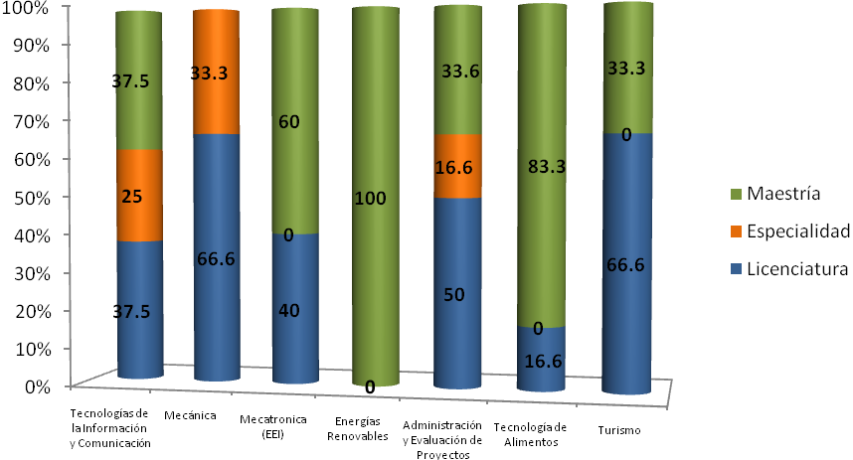

Gráfica Institucional de Nivel de Habilitación de los Profesores de Tiempo Completo
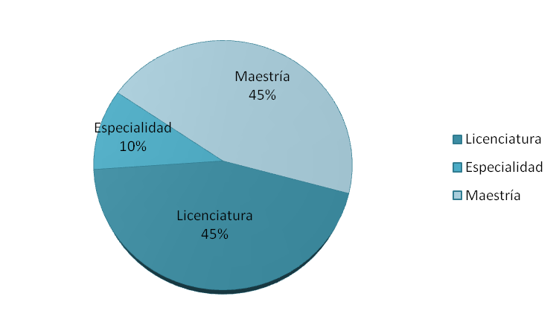
- Existe un equilibrio entre los profesores con licenciatura y maestría, sin embargo este año el número de profesores que concluyen el posgrado generará un incremento del 20%, por lo tanto el 65% tendrá maestría.
Grafica de Profesores de Tiempo Completo registrados en PROMEP y con reconocimiento al perfil deseable PROMEP
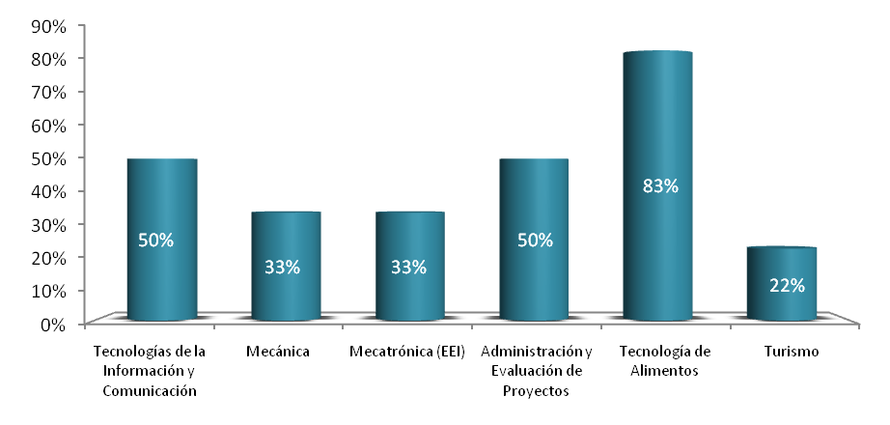De los 38 Profesores de Tiempo Completo, 17 (45%) han recibido el reconocimiento al perfil deseable por PROMEP y 13 se registraron en la convocatoria PROMEP 2010-1, de los cuales 3 para apoyo a la incorporación de nuevos PTC, 7 para perfil deseable y 3 para renovación del perfil deseable, los resultados se obtendrán en agosto de 2010.
Es relevante mencionar que dos profesores que obtuvieron perfil deseable en PROMEP 2007, ahora desarrollan funciones directivas en Turismo y en Tecnologías de la Información y Comunicación.
Capacidad Académica Institucional

Capacidad Académica | TUR | TIC | TAL | AEP | ME | Mecatrónica | ER | UTVM
Nivel de Habilitación de la planta docente | 33.3 | 62.5 | 83.3 | 50 | 33.3 | 60 | 100 | 60%
PTC con posgrado en el área disciplinar de su desempeño | 33.33 | 50 | 83.33 | 50 | 66.67 | 60 | 100 | 63%
PTC con perfil deseable | 22 | 50 | 33 | 50 | 33 | 83 | 0 | 45%
Grado de consolidación del cuerpo académico | 33 | 33 | 33 | 66 | 33 | 33 | 0 | 39%
Análisis del programa de formación, capacitación y actualización | 50.00 | 60 | 75 | 60 | 20 | 30 | 20 | 45%
Eficiencia de las políticas y estrategias | 85.00 | 85 | 85 | 85 | 85 | 85 | 85 | 85%

Grafica de Capacidad Académica Institucional
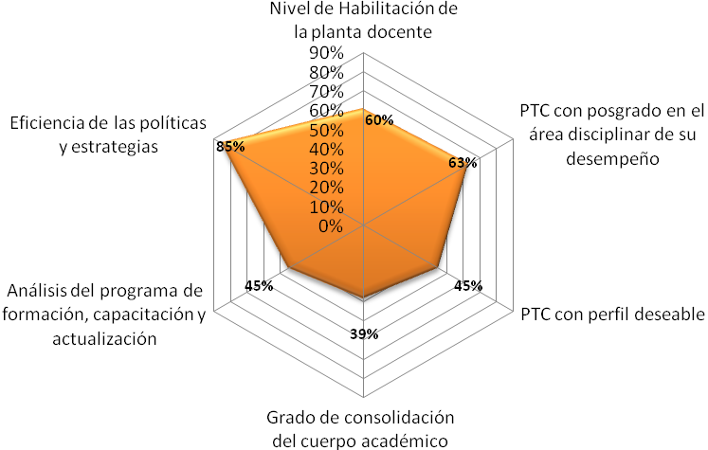

Análisis e inferencias de capacidad académica.
Tal como puede apreciarse en las tablas y gráficas anteriores, los Profesores de Tiempo Completo tienen como máxima habilitación académica el posgrado, considerando que 17 (45%) tienen maestría, de los cuales mas del 60% fue pagada por la institución y 4 tienen especialidad, todos ellos, con el apoyo de pago de colegiatura por parte de la Institución, mediante recursos obtenidos por PIFI y recursos propios.

Actualmente se encuentran estudiando la maestría 11 PTC, de los cuales 7 obtendrán el grado en diciembre de 2010, se espera que la finalizar el año, sean 24 Profesores de Tiempo Completo con el grado de maestría.
La Universidad Tecnológica del Valle del Mezquital ha dado impulso constante al fortalecimiento de la habilitación académica de sus profesores mediante apoyos económicos para cursar posgrado, sin embargo es necesario que la institución siga promoviendo los estudios de posgrado en los Profesores de Tiempo Completo, específicamente en los Programas Educativos de Mecánica, de Electricidad y Electrónica Industrial, Tecnologías de la Información y Comunicación, Administración y Evaluación de Proyectos y Turismo, donde el nivel de habilitación académica del personal es de licenciatura en la mayoría de los casos, lo cual fue recomendado por los CIEES y por los organismos acreditadores (COPAES).
Los cuerpos académicos de la institución fueron evaluados en 2006 y 2009 por PROMEP, logrado la obtención del registro ante PROMEP del 100% de cuerpos académicos uno en consolidación y 5 en formación. Lo anterior con base en la distribución adecuada de las actividades académicas que realizan los profesores de tiempo completo(que incluye producción académica, elaboración de material didáctico, tutoría, vinculación, y capacitación), al diseño de los lineamientos para la operación de los cuerpos académicos en la institución alineados a los requerimientos de PROMEP y al desarrollo de acciones que orientan el establecimiento de líneas innovadoras de investigación aplicada o desarrollo tecnológico por programa educativo.
En sus dictámenes, el PROMEP, ha recomendado mejorar la habilitación académica de los miembros integrantes de Cuerpos Académicos, incrementar la productividad académica y los proyectos de investigación aplicada o desarrollo tecnológico en las líneas definidas.
De los 38 Profesores de Tiempo Completo, 17 han recibido el reconocimiento al perfil deseable por PROMEP y 11 se registraron en la convocatoria PROMEP 2010-1, de los cuales 3 para apoyo, 5 para perfil deseable y 3 para renovación del perfil deseable.
En el ámbito de la capacidad académica se ha logrado que el 100% de los Profesores de Tiempo Completo se desempeñen como tutores, atendiendo al 100% de la población estudiantil. Esto ha sido posible gracias a la continuidad del Programa de Apoyo Académico al Estudiante (PAAE), mismo que se diseñó en el marco del PIFI 3.0 y que continúa su operación, en el marco de las metas académicas del PIFI 3.1, 3.2, 3.3, PIFI 2007 y en PIFI 2008.
Competitividad Académica
Tabla de Evolución de los Programas Educativos de buena calidad, abril 2010
Programa Educativo | Nivel CIEES | Acreditados por COPAES | Matrícula Actual | Eficiencia Terminal 2007 -2009 | EGETSU
 |  |  |  |  | % Aprovechamiento (1000 puntos o más) | TDS | TDSS
Tecnologías de la Información y Comunicación | 1 | x | 296 | 49.34 | 91.25 | 42.5 | 48.75
Mecánica | 1 | x | 107 | 67.74 | 61.36 | 9.09 | 52.27
Mecatrónica (Electricidad y Electrónica Industrial) | 1 | x | 117 | 58.14 | 77.78 | 55.55 | 22.22
Administración y Evaluación de Proyectos | 1 | x | 205 | 78.31 | 57.58 | 21.21 | 36.36
Tecnología de Alimentos | 1 | x | 89 | 82.26 | 54.72 | 15.09 | 39.62
Turismo | 1 | x | 323 | 62.50 | 81.25 | 22.5 | 58.75
Energías Renovables | - | - | 20 | - | - | - | -
Total | 6 | 6 | 1157 | 63.79% | 72.29%

Parámetros de evolución de Programas Educativos de buena Calidad | Valor
Matrícula Total | 1,157
Matrícula en Programas Educativos de buena calidad. | 1,137
Eficiencia Terminal en Programas Educativos de buena calidad. | 63.79%
Porcentaje de la matrícula atendida en Programas Educativos de buena calidad | 98.27%
Aprovechamiento promedio en el EGESTU | 72.29%
Porcentaje promedio de Testimonios de Desempeño Satisfactorio TDS | 28%
Porcentaje Promedio de Testimonios de Desempeño Sobresaliente TDSS | 44.28%

Competitividad Académica | TUR | TIC | TAL | AEP | ME | EEI | UTVM
PE evaluables de TSU y de ING | 100 | 100 | 100 | 100 | 100 | 100 | 100%
Nivel 1 CIEES | 100 | 100 | 100 | 100 | 100 | 100 | 100%
Programas Educativos acreditados | 100 | 100 | 100 | 100 | 100 | 100 | 100%
PE de buena calidad de TSU y de ING | 100 | 100 | 100 | 100 | 100 | 100 | 100%
Matrícula evaluable | 100 | 100 | 100 | 100 | 100 | 100 | 100%
% de matrícula en PE de buena calidad | 27.92 | 25.58 | 7.69 | 17.72 | 9.25 | 10.11 | 98%
Eficiencia terminal | 62.50 | 49.34 | 82.26 | 78.31 | 67.74 | 58.14 | 64%
Alumnos que aprobaron el EGETSU | 81.25 | 91.25 | 54.72 | 57.58 | 61.36 | 77.78 | 72%
Alumnos con TDS en EGETSU | 22.50 | 42.5 | 15.09 | 21.21 | 9.09 | 55.55 | 28%
Alumnos con TDSS en EGETSU | 58.75 | 48.75 | 39.62 | 36.36 | 52.27 | 22.22 | 43%
El PE de Energías Renovables, se apertura en enero de 2010, por lo que aún no es evaluable.
Gráfica de Competitividad Académica Institucional

Análisis e inferencias de competitividad académica.
La matrícula atendida por todos los programas educativos en 2010 fue de 1,157 estudiantes en total, siendo Turismo, Administración y Evaluación de Proyectos y Tecnologías de la Información y Comunicación, los Programas Educativos que cuentan con más estudiantes. Los Programas Educativos de Mecánica, Electricidad y Electrónica Industrial y Tecnología de Alimentos tienen la menor población estudiantil.
Todos los Programas Educativos a excepción de Tecnologías de la Información y Comunicación tienen porcentajes de eficiencia terminal superiores a 50%. Los datos anteriores corresponden a la generación septiembre 2007 – agosto 2009.
Los resultados obtenidos por los sustentantes del EGETSU durante la última aplicación, reflejan un alto nivel de aprovechamiento académico, pues en promedio, el 72.28% de los egresados obtiene un testimonio de desempeño académico. Los Programas Educativos que mejores resultados han obtenido recientemente son los de Turismo, Tecnologías de la Información y Comunicación, Mecánica y Mecatrónica (Electricidad y Electrónica Industrial)
Al mes de abril de 2010, seis de los siete Programas Educativos de Técnico Superior Universitario que integran la oferta educativa de la institución se encuentran en el nivel 1 de los CIEES, de los cuales ya han sido evaluados y acreditados por organismos acreditadores reconocidos por el COPAES los Programas Educativos de: Administración y Evaluación de Proyectos, Tecnologías de la Información y Comunicación, Electricidad y Electrónica Industrial, Mecánica y Tecnología de Alimentos, lo cual representa que el 85.71% de Programa Educativo en buena calidad.
Cabe hacer mención que el Programa Educativo de Energías Renovables aún no cumple con los requisitos para ser un Programa Educativo evaluable.

Evolución del Cierre de Brechas de Calidad

Gráfica de la Evolución del grado de desarrollo de los Cuerpos Académicos
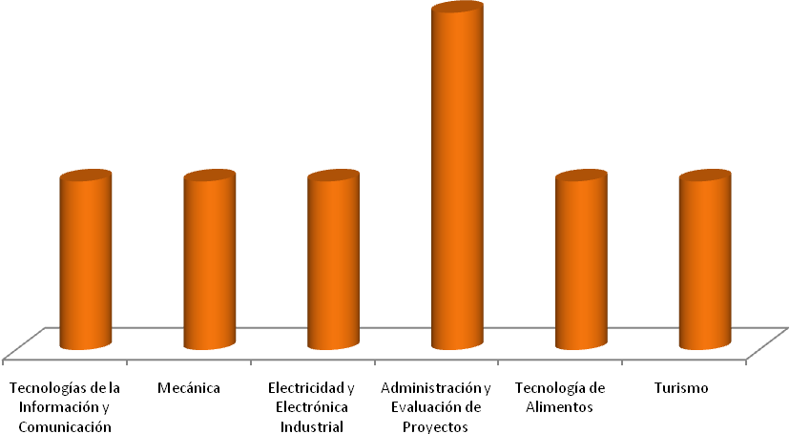
Cuerpo Académico en Consolidación

Cuerpo Académico en Formación

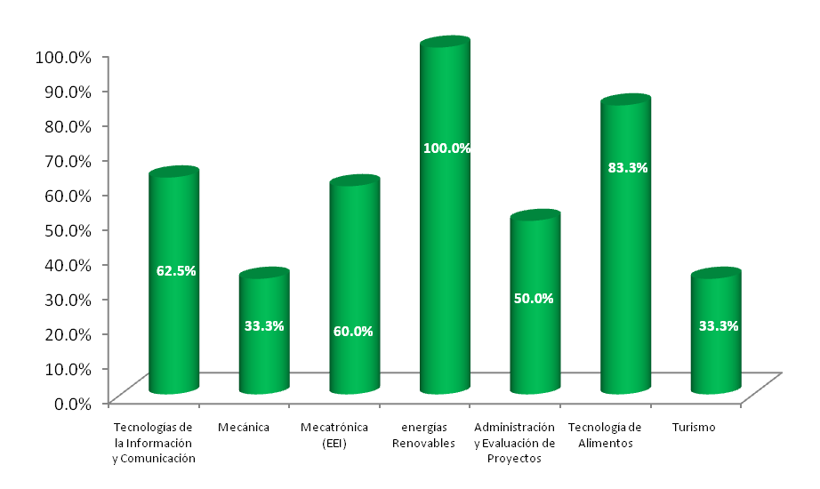
Gráfica de Porcentaje de Profesores de Tiempo Completo con Postgrado

Gráfica de Nivel de consolidación de los CIEES
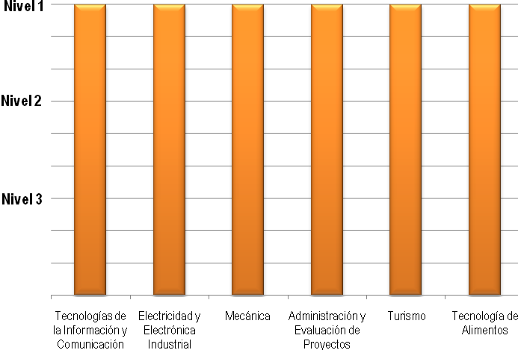

Gráfica de Programas Educativos de Buena Calidad de acuerdo al
Sistema Nacional de Evaluación y Acreditación

A partir de 2007 todos los programas educativos evaluables por CIEES obtuvieron el Nivel 1, logrando con ello que la oferta educativa de esta institución fuera clasificada como de Buena Calidad, propiciando además la evaluación con fines de acreditación por COPAES.
Análisis e inferencias del cierre de brechas de calidad.
En el marco de la ampliación de la oferta educativa del Subsistema de Universidades Tecnológicas, así como de oferta educativa pertinente para la región en la que se encuentra inmersa la UTVM, se apertura el Programa Educativo de Energías Renovables misma que inicio actividades en enero de 2010, motivo por el cual no ha sido evaluada por los CIEES. Cabe hacer mención que en 2009 se contaba con el 100% de Programas Educativos en el nivel 1 de los CIEES y acreditados por organismos reconocidos por COPAES.
Como lo describen las gráficas, las principales brechas de calidad entre los Programas Educativos, las constituyen: la habilitación académica de los Profesores de Tiempo Completo, en la cual, el Programa Educativo de Mecánica y Turismo es el que requiere atención, seguido del Programa Educativo de Administración y Evaluación de Proyectos.
En 2010 el 86% de los Programas Educativos que se ofrecen en la Institución se encuentran en el nivel 1 de los CIEES y acreditados por organismos reconocidos por el COPAES y 98% de la matrícula está inscrita en programas educativos de buena calidad, el 100% se obtendrá una vez que el Programa Educativo de Energías Renovables sea un programa evaluables.

Innovación Educativa
Tabla de innovación educativa

*Inician en esta modalidad en septiembre de 2010 (EBC)
** Todos los Programas de estudio consideran al idioma extranjero, sin embargo para el aprendizaje no son suficientes y adecuados
Gráfica de innovación educativa
Análisis e inferencias de innovación educativa:

La innovación educativa es un punto de énfasis destacado del PIFI, la cual es totalmente congruente con el modelo educativo de Universidades Tecnológicas. En 2009 los planes y programas de estudio de cuatro programas educativos se actualizaron en EBC. La Universidad Tecnológica del Valle del Mezquital a partir de septiembre de 2009 da inicio con la aplicación del modelo basado en competencias, mismo que ha dado pauta a la implementación de una metodología en la Enseñanza Basada en Competencias (EBC) en los Programas Educativos de Tecnologías de la Información y Comunicación; Administración y Evaluación de Proyectos y Mecatrónica.
Un enfoque educativo en EBC, se caracteriza por incorporar un conjunto de objetivos, estrategias y recursos orientados a lograr aprendizaje significativo de contenidos curriculares y a aprender a aprender, promoviendo la actividad autónoma del alumno.

El modelo de Enseñanza Basada en Competencias (EBC), trata de identificar y aplicar nuevos modos de pensar y hacer la práctica educativa, buscando incidir en la formación de profesionales competentes, críticos e innovadores. Para ello es necesario crear nuevos soportes y estrategias innovadoras que faciliten el aprender a aprender.

En los proyectos PIFI en que ha participado esta Universidad Tecnológica, en congruencia con su Programa Institucional de Desarrollo, se han incluido estrategias para la implementación del enfoque educativo centrado en el aprendizaje y en el estudiante y ahora en el EBC. Esto en virtud de que se subraya que el aprendizaje del estudiante debe ser integral, significativo y de por vida. A continuación se describen los aspectos más importantes del modelo EBC:
- Programas educativos pertinentes.
- Diseño curricular basado en competencias.
- Proceso de enseñanza-aprendizaje significativo.
- Diversidad de estrategias de enseñanza y de aprendizaje.
- Materiales didácticos orientadores de alumnos y profesores.
- Mecanismos efectivos de evaluación de los aprendizajes.
- Profesores competentes en generar y aplicar el conocimiento, y en facilitar el
- Aprendizaje

Esto implica que los directivos deben tener un fuerte compromiso con la innovación educativa y tener las siguientes competencias:
- Visión estrategia
- Desarrollo de la misión y valores institucionales
- Articulación y trabajo en equipo entre los diferentes órganos
- Excelencia académica y orientación al aprendizaje
- Planificación e innovación
- Gestión de resultados
- Gestión de alianzas
- Presencia activa
- Autonomía y proactividad

El modelo propuesto por competencias se sustenta en la fundación de nuevas formas de interacción en el proceso de enseñanza y aprendizaje. Para el docente, estos cambios implican:
- Facilitar y estimular la construcción del conocimiento
- Planificar
- Estructurar contenidos, materiales y tiempos
- Dirigir
- Asesorar y animar
- Evaluar el trabajo de los estudiantes

La implementación requiere la realización de distintas actividades en todas las áreas de la Universidad:
- Capacitación del personal académico y administrativo
- Actualización de planes y programas de estudio
- Establecimiento de sistemas de apoyo académico al estudiante (asesoría virtual, tutoría grupal, tutoría individual y talleres de formación integral),
- Ampliación de los programas de becas estudiantiles.
Para ello, cada Profesor de Tiempo Completo cuenta con una computadora de uso exclusivo, en la cual operan todos los sistemas de información de soporte a la actividad académica que la institución ha promovido, de igual manera se han adquirido medios para el fortalecimiento de estrategias educativas innovadoras, entre los cuales se cuentan: videoproyectores, laptops, videopresentadores, pizarrones interactivos y software académico.
La continuidad y fortalecimiento del Enfoque Centrado en el Aprendizaje y el EBC requiere que los profesores tengan conocimiento del uso de tecnologías de la información y de otros recursos, para poder diseñar tecnologías educativas y modelos didácticos que utilicen en las clases, diversificando así las modalidades y ambientes de aprendizaje a los estudiantes. También es necesario que tanto las aulas, las salas multimedia, talleres, laboratorios y los cubículos de trabajo de los estudiantes en biblioteca, cuenten con medios didácticos que faciliten la realización de clases innovadoras centradas en el aprendizaje de los estudiantes.
Una de las fortalezas de la Institución, es el Programa de Apoyo Académico al Estudiante (PAAE), el cual tiene por objetivo incrementar la competitividad y capacidad académica, disminuir las brechas de calidad así como la implementación de la innovación tecnológica en el proceso de enseñanza – aprendizaje, para incidir en los índices de permanencia de los estudiantes y desempeño académico. Este programa se ofrece a través de tres modalidades: asesoría académica, tutoría integral y cursos académicos extracurriculares.
En cuanto a la enseñanza del idioma extranjero, se han desarrollado estrategias de fortalecimiento de los medios requeridos para un aprendizaje significativo, sin embargo es necesario continuar incidiendo en el incremento de la práctica de los estudiantes, para ello se ha incorporado la modalidad de agrupamiento por niveles, que esta permitiendo a los estudiantes lograr un mayor aprovechamiento. No obstante, la carencia de los medios tecnológicos suficientes no ha permitido incidir contundentemente en la mejora del desempeño académico estudiantil en esta disciplina.
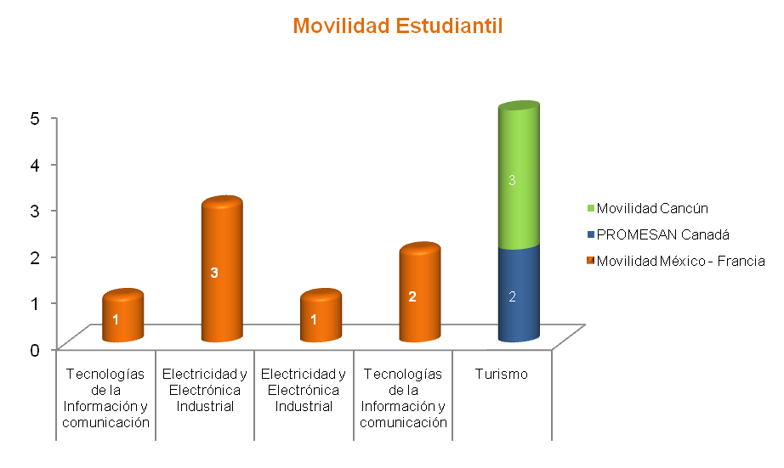
En 2007, la Universidad Tecnológica del Valle del Mezquital, logró que estudiantes de esta institución participaran en el proceso de selección para el programa de movilidad a Francia, teniendo como resultado, el envió de un estudiante a estudiar una licencia profesional en este país, además de cuatro alumnos de diferentes Programas Educativos, fueron seleccionados para participar en un curso de idioma francés con una duración de tres semanas en Francia (2007). A continuación se describe el número de estudiantes, el PE y en que programa participaron:

Cabe hacer mención que se requiere fortalecer la internacionalización de los estudiantes y docentes a través del intercambio académico; la movilidad estudiantil y de académicos para la captación de fondos internacionales mediante el desarrollo de proyectos de investigación y estancias, que permitan mejorar la calidad educativa y ser una Institución reconocida a nivel internacional.
El establecimiento de redes de cuerpos académicos constituye una estrategia de fortalecimiento de la actividad académica institucional, es ese sentido los Cuerpos Académicos de todos los Programas Educativos, han fortalecido su participación en redes colegiadas, mediante la generación de convenios específicos con universidades estatales.
La participación de redes de colaboración interinstitucionales constituye un mecanismo estratégico para que los Cuerpos Académicos puedan alcanzar su consolidación en el contexto de la mejora de la calidad de nuestros servicios educativos. Cabe hacer mención que el 2009 PROMEP autorizó el proyecto: “Desarrollo de Clúster de Turismo Sustentable en el Valle del Mezquital”, con un monto de: $750,000.00. Se integró la RED Desarrollo Sustentable en el Valle del Mezquital. con los cuerpos académicos de Administración del ICEA de la Universidad Autónoma del Estado de Hidalgo ($300,000.00), el Doctor Don Mc Caskill, profesor de la Universidad de Trent Canadá ($150,000.00) y el CA de AYEP de la UTVM ($300,00.00).

Cumplimiento de metas compromiso institucionales
Metas Compromiso institucionales  de capacidad académica | Meta 2009 |  |  | Valor alcanzado 2009 |  |  | Meta 2010 |  |  |  | Avance abril 2010 |  |  |  | Explicar las causas de las diferencias
Metas Compromiso institucionales  de capacidad académica | Número |  | % | Número | % |  | Número |  | % |  | Número |  |  | %
Personal académico
Número y % de PTC de la institución con:
Licenciatura | 15 |  | 100 | 11 | 100 |  | 7 |  | 100 |  | 17 |  |  | 243 | Derivo a la promoción de 3 PTC, se contrató a personal docente que aun está estudiando la maestría, siendo en total 11 PTC, de los cuales 7 obtienen el grado en 2010. Cabe hacer mención que un PTC recibió recursos PROMEP para titularse.
Especialidad | 3 |  | 100 | 6 | 200 |  | 11 |  | 100 |  | 4 |  |  | 36.36
Maestría | 24 |  | 100 | 20 | 83.33 |  | 24 |  | 100 |  | 17 |  |  | 70.83
Doctorado | 0 |  | 0 | 0 | 0 |  | 0 |  | 0 |  | 0 |  |  | 0
Perfil deseable reconocido por el PROMEP-SES | 23 |  | 100 | 20 | 86.96 |  | 32 |  | 100 |  | 13 |  |  | 40.63 | La convocatoria se abrió en marzo y los resultados se obtendrán en julio de 2010.
Participación en el programa de tutorías | 42 |  | 100 | 37 | 88.1 |  | 42 |  | 100 |  | 38 |  |  | 90.48 | Todos los PTC son tutores
Cuerpos académicos:
Consolidados. (Especificar nombres de los CA consolidados) | 0 |  |  | 0 |  |  | 0 |  |  |  | 0
En consolidación. (Especificar nombres de los CA en consolidación) | 1 |  | 100 | 1 | 100 |  | 1 |  | 100 |  | 1 |  |  | 100 | El CA del PE de AYEP "Conocimiento aplicado en el entorno"
En formación. (Especificar nombres de los CA en formación) | 5 |  | 100 | 5 | 100 |  | 5 |  | 100 |  | 5 |  |  | 100 | Se cuenta con 5 CA en formación de los PE´s EEI, ME, TAL, TUR y TIC
Metas Compromiso institucionales de  competitividad académica | Meta 2009 |  |  | Valor alcanzado 2009 |  |  | Meta 2010 |  |  |  | Avance abril 2010 |  |  |  | Explicar las causas de las diferencias
 | Número |  | % | Número | % |  | Número |  | % |  | Número |  |  | %
Programas educativos de TSU, PA y licenciatura:
Número y % de PE con estudios de factibilidad para buscar su pertinencia  (Especificar el nombre de los PE) | 7 |  | 100 | 6 | 100 |  | 7 |  | 100 |  | 7 |  |  | 100 | En 2010 se apertura el PE de Energías Renovables
Número y % de PE con currículo flexible  (Especificar el nombre de los PE) | 7 |  | 100 | 6 | 100 |  | 7 |  | 100 |  | 7 |  |  | 100
Número y % de PE que se actualizarán incorporando elementos de enfoques centrados en el estudiante o en el aprendizaje.  (Especificar el nombre de los PE) | 6 |  | 100 | 3 | 100 |  | 3 |  | 100 |  | 4 |  |  | 100 | Cuatro PE´s aplican el enfoque EBC.
Número y % de PE que alcanzarán el nivel 1 los CIEES.  (Especificar el nombre de los PE) | 0 |  | 0 | 0 | 0 |  | 0 |  | 0 |  | 0 |  |  | 0 | Contamos con los 6 PE´s de TSU en nivel 1 de los CIEES
PE que serán acreditados por organismos reconocidos por el COPAES.  (Especificar el nombre de los PE) | 0 |  | 0 | 0 | 0 |  | 0 |  | 0 |  | 0 |  |  | 0 | Contamos con los 6 PE´s de TSU acreditados por COPAES
Número y % de PE de licenciatura y TSU de buena calidad del total de la oferta educativa evaluable  (Especificar el nombre de los PE) | 0 |  | 0 | 0 | 0 |  | 0 |  | 0 |  | 0 |  |  | 0
Número y porcentaje de matrícula atendida en PE de licenciatura y TSU de buena calidad del total asociada a los PE evaluables | 1150 |  | 100 | 1335 | 100 |  | 1391 |  | 100 |  | 1198 |  |  | 86.1 | Se espera cumplir la meta en septiembre de 2010
PE de TSU y Lic. que se crearán  (Especificar el nombre de los PE) | 6 |  | 100 | 6 | 100 |  | 0 |  | 100 |  | 1 |  |  | 100 | A partir de septiembre de 2009 se ofrece la continuidad de estudios nivel ingeniería de los 6 PE´s de TSU y el PE de Energías Renovables
Metas Compromiso institucionales de  competitividad académica | Meta 2009 |  |  | Valor alcanzado 2009 |  |  | Meta 2010 |  |  | Avance abril 2010 |  |  | Explicar las causas de las diferencias
 | Número |  | % | Número |  | % | Número |  | % | Número |  | %
Eficiencia terminal | M1 | M2 | % | M1 | M2 | % | M1 | M2 | % | M1 | M2 | %
Tasa de egreso por cohorte para PE de TSU y PA | 585 | 331 | 56.58 | 522 | 333 | 63.79 | 597 | 381 | 63.82 | 597 | 381 | 63.82 | El egreso de 2010 será en agosto.
Tasa de titulación por cohorte para PE de TSU y PA | 331 | 331 | 100 | 333 | 333 | 100 | 381 | 381 | 100 | 381 | 381 | 100
Tasa de egreso por cohorte para PE de licenciatura | 0 | 0 | 0 | 0 | 0 | 0 | 0 | 0 | 0 | 0 | 0 | 0
Tasa de titulación por cohorte para PE de licenciatura | 0 | 0 | 0 | 0 | 0 | 0 | 0 | 0 | 0 | 0 | 0 | 0
Metas Compromiso institucionales de gestión | Meta 2009 |  | Valor alcanzado 2009 |  | Meta 2010 | Avance abril 2010 |  |  | Explicar las causas de las diferencias
Metas Compromiso institucionales de gestión | Número | % | Número | % | Número | % | Número | %
Procesos estratégicos de gestión que serán certificados por la norma ISO 9000:2000.
1.- Certificación del proceso Desarrollo y provisión de servicios educativos para los programas de titulación de Técnico Superior Universitario e Ingeniería. 2.- Certificación del proceso de Educación Continua, 3.- Certificación con la norma de Responsabilidad Social | 1 | 100% | 1 | 100% | 3 | 100% | 0 | 0 | En 2010 se certificará el proceso Desarrollo y provisión de servicios educativos para los programas de titulación de Técnico Superior Universitario e ingeniería con la norma 9001-2008, se ampliará el alcance certificando el proceso de educación continua y se buscará la certificación con la norma de Responsabilidad Social.
Diseño, integración y explotación del SIIN:
Número y nombre de los módulos que estarán operando (control escolar, vinculación y finanzas) | 20 | 100 | 20 | 100 | 22 | 100 | 19 | 86.36 | Actualmente se tiene los siguientes módulos activos: Control escolar, caja, Control de becas, Control de inventarios, Control de adeudos, Visitas industriales, Seguimiento a tramites de titulación, Recursos informáticos, Control de laboratorios, Evaluación a docentes, Educación continua, Control de cheques, Mantenimiento e instalaciones, Biblioteca Psicopedagogía, Control presupuestal, Control de bines fijos, Información y estadística y Trayectorias educativas. Se elimino el módulo de Vigilancia pero se van agregar los siguientes tres: PAAE, Solicitud de cheques y Vale de combustible para el año 2010,
Módulos del SIIA que operarán relacionados entre sí | 20 | 100 | 20 | 100 | 22 | 100 | 19 | 100 | Todos esta relacionados con la misma base de datos
Otras metas de gestión definidas por la institución:
Personal capacitado para la operación de las IES | 213 | 100 | 213 | 100 | 224 | 100 |  |  | En 2009 se capacitó al 100% de los docentes en EBC. El 100% del personal de apoyo se capacitó en herramientas administrativas informáticas (IC3 y MBC). En 2010 el programa de capacitación se encuentra en desarrollo, la programación aún no concluye.
Optimización de la capacidad física instalada | 1335 | 100 | 1335 | 100 | 1441 | 100 | 1157 | 70 | La capacidad física instalada se evidencia en proporción de la matrícula por lo que dependiendo del crecimiento en matrícula se evalúa la capacidad y necesidad de espacios físicos. La matrícula es de abril de 2010.
Incremento de la cobertura de conectividad | 95 | 95% | 95 | 95% | 95% | 95% | 96 | 96% | Falta conectividad al edificio "k" del PE de EEI

Metas Compromiso institucionales de gestión | Meta 2009 |  |  | Valor alcanzado 2009 |  |  | Meta 2010 |  |  | Avance abril 2010 |  |  | Explicar las causas de las diferencias
 | Número |  | % | Número |  | % | Número |  | % | Número |  | %
Otras metas de gestión definidas por la institución:
Disminución de obsolescencia tecnológica | 655 | 238 | 36.3 | 655 | 238 | 36.3 | 696 | 113 | 16.2 | 696 | 83 | 11.9 | Concluyó la vida tecnológica útil de tres lotes de equipo de cómputo de laboratorios de informática y se adquirió equipo para un laboratorio (CAU)
Incremento en el porcentaje de estudiantes con nivel intermedio de idioma extranjero al egreso |  |  |  |  |  |  |  |  |  |  |  |  | Se requiere apoyos didácticos pertinentes e innovadores para la enseñanza de los idiomas.
Unidades productivas y sociales vinculadas a los Programas Educativos | 950 |  | 100 | 1002 |  | 100 | 1040 |  | 100 | 1010 |  | 97.1 | Es necesario impulsar la vinculación con el sector productivo y social ya que la región cuenta con escasa actividad industrial.

Metas Compromiso institucionales | 2010* |  | 2011* |  | 2012* |  | Observaciones
de capacidad académica | Número | % | Número | % | Número | % | Observaciones
Personal académico
Número y % de PTC de la institución con:
Licenciatura | 7 | 16.28 | 3 | 6.25 | 1 | 2.04
Especialidad en PE de calidad | 11 | 25.58 | 8 | 16.67 | 6 | 12.24
Maestría en PE de calidad | 25 | 58.14 | 36 | 75.00 | 41 | 83.67
Doctorado en PE de calidad | 0 | 0.00 | 1 | 2.08 | 1 | 2.04
Posgrado en el área disciplinar de su desempeño en PE de calidad | 21 | 48.84 | 34 | 70.83 | 38 | 77.55
Doctorado en el área disciplinar de su desempeño en PE de calidad | 0 | 0.00 | 1 | 2.08 | 1 | 2.04
Perfil deseable reconocido por el PROMEP-SES | 31 | 72.09 | 39 | 81.25 | 46 | 93.88
Participación en el programa de tutorías | 43 | 100.00 | 48 | 100 | 49 | 100
Profesores (PTC y PA) que reciben capacitación y/o actualización con al menos 40 horas por año | 107 | 100.00 | 118 | 100.00 | 123 | 100.00
Cuerpos académicos:
Consolidados. | 0 | 0 | 0 | 0 | 0 | 0
Especificar nombres de los CA Consolidados
En consolidación. | 1 | 16.67 | 1 | 16.67 | 2 | 33.33
Especificar nombres de los CA en Consolidación
En formación. | 5 | 83.33 | 5 | 83.33 | 5 | 83.33
Especificar nombres de los CA en Formación

Metas Compromiso institucionales | 2010* |  | 2011* |  | 2012* |  | Observaciones
de competitividad académica | Número | % | Número | % | Número | % | Observaciones
Programas educativos de TSU y licenciatura:
Número y % de PE con estudios de factibilidad para buscar su pertinencia | 7 | 100 | 7 | 100 | 7 | 100 | TSU en: Tecnologías de la Información y Comunicación, Mecánica, Tecnología de Alimentos, Administración y Evaluación de Proyectos, Mecatrónica (EEI) y Energías Renovables
Número y % de PE con currículo flexible | 7 | 100 | 7 | 100 | 7 | 100
Número y % de PE que se actualizarán incorporando elementos de enfoques centrados en el estudiante o en el aprendizaje. | 7 | 100 | 7 | 100 | 7 | 100
Número y % de PE que se actualizarán incorporando estudios de seguimiento de egresados | 7 | 100 | 7 | 100 | 7 | 100
Número y % de PE que se actualizarán incorporando estudios de empleadores | 6 | 100 | 7 | 100 | 7 | 100
Número y % de PE que se actualizarán incorporando el servicio social en el plan de estudios | 0 | 0 | 0 | 0 | 0 | 0
Número y % de PE que se actualizarán incorporando la práctica profesional en el plan de estudios | 6 | 100 | 7 | 100 | 7 | 100
Número y % de PE basado en competencias profesionales | 4 | 66.67 | 7 | 100.00 | 7 | 100.00 | TSU en: Tecnologías de la Información y Comunicación, Tecnología de Alimentos, Administración y Evaluación de Proyectos, y Energías Renovables, a partir de 2009
Número y % de PE que alcanzarán el nivel 1 los CIEES. | 0 | 0 | 0 | 0 | 0 | 0
PE que serán acreditados por organismos reconocidos por el COPAES. | 0 | 0 | 4 | 57.14 | 2 | 28.57 | El proceso de re acreditación será a partir de 2011
Número y % de PE de licenciatura y TSU de buena calidad del total de la oferta educativa evaluable | 6 | 100 | 6 | 100 | 6 | 100
Número y % de matrícula atendida en PE de licenciatura y TSU de buena calidad del total asociada a los PE evaluables | 1391 |  | 1473 | 96.09 | 1560 | 96.30

Metas Compromiso institucionales | 2010* |  |  | 2011* |  |  | 2012* |  |  | Observaciones
de competitividad académica
Eficiencia terminal | M1 | M2 | % | M1 | M2 | % | M1 | M2 | %
Tasa de egreso por cohorte para PE de TSU | 597 | 381 | 63.82 | 722 | 467 | 64.68 | 752 | 492 | 65.43
Tasa de titulación por cohorte para PE de TSU | 597 | 381 | 63.82 | 722 | 467 | 64.68 | 752 | 492 | 65.43
Tasa de egreso por cohorte para PE de licenciatura | 0 | 0 | 0 | 0 | 0 | 0 | 0 | 0 | 0
Tasa de titulación por cohorte para PE de licenciatura | 0 | 0 | 0 | 0 | 0 | 0 | 0 | 0 | 0

Metas Compromiso institucionales de gestión | 2010* |  | 2011* |  | 2012* |  | Observaciones
Metas Compromiso institucionales de gestión | Número | % | Número | % | Número | % | Observaciones
Procesos estratégicos de gestión que serán certificados por la norma ISO 9000:2000.
Numero de procesos | 1 |  | 3 |  | 3
Número y % de los procesos certificados | 1 | 100 | 3 | 100 | 3 | 100
Número y % de procesos re-certificados | 1 | 100 | 1 | 100 | 1 | 100
Diseño, integración y explotación del SAIIUT (SIIN):
Número y nombre de los módulos que estarán operando (control escolar, vinculación y finanzas) | 22 | 100 | 22 | 100 | 24 | 100 | Control escolar, caja, Control de becas, Control de inventarios, Control de adeudos, Visitas industriales, Seguimiento a trámite de titulación, Recursos informáticos, Control de laboratorios, Evaluación a docentes, Educación continua, Control de cheques, Mantenimiento e instalaciones, Biblioteca , Psicopedagogía, Control presupuestal, Control de bines fijos, Información y estadística y Trayectorias educativas.  Módulos, Control de cheques, Vale de combustible y PAAE. Todos los módulos y la base de datos se va a emigrar a plataforma web
Módulos del SAIIUT (SIIN) que operarán relacionados entre sí | 22 |  | 22 |  | 24 |  | Todos los módulos y la base de datos se va a emigrar a plataforma web
Índice de sostenibilidad económica
Monto y % de recursos autogenerados en relación al monto del presupuesto total | 5,810,510.00 | 10.12 | 6,665,236.00 | 10.47 | 7,241,779.00 | 10.26
Otras metas de gestión definidas por la institución:
Personal capacitado para la operación de las IES | 100% |  | 100% |  | 100%
Optimización de la capacidad física instalada | 1,441 | 100 | 1653 | 100 | 1796 | 100
Incremento de la cobertura de conectividad | 96% |  | 97% |  | 98%
Disminución de obsolescencia tecnológica | 16% |  | 4% |  | 0
Incremento en el porcentaje de estudiantes con nivel intermedio de idioma extranjero al egreso | 477 | 40 | 500 | 40 | 520 | 40
Unidades productivas y sociales vinculadas a los Programas Educativos | 1040 | 100 | 1070 | 100 | 1100 | 100
Fortalezas y problemas

Principales fortalezas en orden de importancia
Importancia | Pertinencia de PE | Innovación Educativa | Cooperación académica | Educación ambiental | Vinculación con el entorno | Atención recomendaciones CIEES-COPAES | Formación integral del estudiante | Otras fortaleza
1 | El Plan de Estudios 2009 está sustentado en AST a nivel nacional | El Plan de estudios está basado en EBC | Desarrollo de proyectos de impacto regional y estatal de manera conjunta estudiantes - docentes | Se registro ante PROMEP una Red para el Desarrollo Sustentable del Valle del Mezquital integrada por la UAEH, Trent University (Canadá) y lidereada por la UTVM | Amplia vinculación con el sector industrial mediante visitas industriales y estadías | El proceso de ingreso y promoción del personal docente esta normado por un reglamento (RIPPPA) | La UTVM cuenta con instalaciones suficientes para la realización de actividades culturales y deportivas | Sistema de gestión de la calidad en los procesos educativos institucionales
1 | Acreditación del PE | Incorporación del Modelo de enseñanza centrado en el estudiante. |  | Experiencia profesional de PTC´s |  | Asignación de recursos a la Institución para acervo bibliográfico | Un alto porcentaje de alumnos con calificaciones arriba de la media nacional en el puntaje del Examen General de Egreso de Técnico Superior Universitario (EGETSU) | EL 90% de Profesores del PE cuenta con una certificación técnica especializada
1 | Planes de estudio en constante revisión y actualización para orientarlos a competencias profesionales | Academia Regional GRAND de SUN. |  | Consideración de ahorro de energía, uso de fuentes energéticas renovables y sustentabilidad en el plan de estudios |  | El PE asegura la calidad del servicio educativo mediante la atención de recomendaciones de CIEES y COPAES. |  | La planta docente ha sido capacitada EBC
1 | Pertinencia de PE acorde a la vocación agropecuaria de la región | Participación en concursos Leamos la Ciencia |  | Participación en actividades de educción ambiental con estudiantes del pe
2 | Para la actualización del Plan de estudios 2009 se utilizó una metodología en EBC, participando un comité nacional | Se utilizan estrategias didácticas de Aprendizaje Basado en Proyectos | Desde el año 2009 se han realizado 3 reuniones nacionales de CCAA del área de Admón. (La primera fue en la UTVM) | Cada ctm. se realizan Concursos de Creatividad y los últimos tres han estado enfocados a temas del cuidado del medio ambiente | Los proyectos que desarrollan los estudiantes están enfocados a aprovechar oportunidades de la región o solucionar problemáticas de empresas | Se realizan programas anuales de capacitación técnica | Existen programas deportivos y culturales que se promueven cada ctm. por el Depto. responsable y la Dirección del PE | Actualización autodidacta por parte del profesorado.
2 | Constante actualización del plan de estudios. | Desarrollo de proyectos multidisciplinarios | Trabajo interdisciplinario entre los programas educativos | Desarrollo de prototipos de generación de energía empleando recursos renovables | Difusión del programa educativo mediante la realización de talleres, conferencias, demostración de sistemas de generación de energéticos | Los PTC´s y PA's cuentan con equipo de cómputo y cubículo | Programa de becas para estudiantes | Realización de actividades que tengan un impacto en el desarrollo integral de conocimientos en el estudiante, complementando los programas de estudios y generando una formación integral.
2 | Sistema de Gestión de calidad de apoyo para las actividades académicas | Acceso a la tecnología por parte del alumnado | Participación del 100% de los PTC en PROMEP | Un profesor de Tiempo Completo estudia en el 2010 el Diplomado de Educación Ambiental | Movilidad estudiantil | PTC con carga académica equilibrada | Curso propedéutico para estudiantes de nuevo ingreso
2 | Crecimiento de la matrícula | El PE cuenta con el 83% de los PTC con grado de maestría. | El 37.5 % de PTC tienen el grado de maestría. | PE con programa de emprendedores que motiva la protección al medio ambiente | Desempeño altamente satisfactorio de los egresados en la industria |  | Desarrollo de Proyectos de aplicación del conocimiento mediante trabajo colaborativo entre docentes y estudiantes
Principales fortalezas en orden de importancia
Importancia | Pertinencia de PE | Innovación Educativa | Cooperación académica | Educación ambiental | Vinculación con el entorno | Atención recomendaciones CIEES-COPAES | Formación integral del estudiante | Otras fortaleza
2 | El PE atiende el 90% de los servicios tecnológicos solicitados a la Institución. | Centro certificador CERTIPORT. | Participación del CA en la red de sustentabilidad con el Programa Educativo de AYEP |  | Jornadas Académicas. |  | Movilidad Estudiantil México - Francia.
2 |  | Fortalecer el Programa de Movilidad México- Canadá |  |  |  |  | Se cuenta con talleres de hotelería y de alimentos y bebidas.
3 | Desarrollo del plan de estudios mediante las recomendaciones del sector empleador | Fortalecimiento de la enseñanza práctica | Evaluación docente enfocada al mejoramiento de la actividad académica. |  | La constitución de la Red y los recursos financiados por el PROMEP han permitido fortalecer los lazos con algunas empresas, principalmente del sector turístico | Existe un programa institucional de apoyo al estudiante (PAAE) | Se implementó un Taller Literario como una estrategia de promoción de la lectura y el enriquecimiento de la cultural general entre la comunidad universitaria | El 100% de la matrícula se encuentra en un programa de calidad reconocido por CIEES y COPAES
3 | CA pertinente con el PE | Academia local de CISCO. |  |  | Se ha logrado impartir por tres años consecutivos el Diplomado en Amón. Y Evaluación de Proyectos |  | Desarrollo de prototipos Metal Mecánicos | Certificaciones de alumnos..
3 | Ubicación de la Institución en una zona de abundantes recursos bióticos y abióticos | Talleres y laboratorios equipados para prácticas académicas, servicios tecnológicos y educación continua | Evaluación docente sobresaliente | La Institución contempla en sus políticas de operación la sustentabilidad y el cuidado del medio ambiente | Oferta de trabajo durante la estadía | Mínima rotación docente | Programa de Apoyo Académico al Estudiante PAAE (tutorías, asesorías y talleres de formación integral). | Resultados superiores a la media nacional de los alumnos en la evaluación del EGETSU
3 | El PE de TSU en Tecnología de Alimentos tiene continuidad en la Ing. en Procesos Bialimentarios, que ofrece la UTVM. |  |  |  |  |  | Se cuenta con un programa de integración de grupos de alumnos por niveles de idioma extranjero, alcanzado un nivel de TOEFL satisfactorio.
4 |  | Personal académico actualizado tanto en el área pedagógica como técnica. |  |  | PE relacionado con el sector empleador mediante la realización de proyectos de investigación aplicada y servicios tecnológicos.
5 |  | El PE cuenta con laboratorios y talleres equipados. |  |  |  |  | Programa de Valores y Emprendedurismo
6 |  |  |  |  | Operación de convenios de colaboración con el sector empleador.

Principales problemas en orden de importancia
Importancia | Pertinencia de PE | Innovación Educativa | Cooperación académica | Educación ambiental | Vinculación con el entorno | Atención recomendaciones CIEES-COPAES | Formación integral del estudiante | Otros problemas
1 | Fortalecer las técnicas para la elaboración del AST | Insipientes estrategias didácticas en EBC | Escasa colaboración entre redes de Cuerpos Académicos | Nula infraestructura para el desarrollo de prácticas | Escasa difusión del Programa Educativo en medios electrónicos | Insuficiente capacitación técnica | Estudiantes con bajo nivel de autoestima y falta de proyecto de vida. | Falta de horas de apoyo para profesores de asignatura.
1 | Baja captación de matrícula. | Insuficiente infraestructura para el desarrollo de prácticas y auto aprendizaje y  software especializado | Falta de integración de productos del cuerpo académico para obtener la siguiente categoría. | Escasa experiencia del cuerpo docente en el desarrollo de proyectos sustentables | Retraso en suministro de materiales para desarrollo de proyectos | Equipo de cómputo escaso y obsoleto, insuficientes laboratorios de idioma extranjero | Estudiantes con bajo nivel en el idioma extranjero. | Deficiente comunicación con alumnos egresados
1 | Falta de capacitación para adecuar el conocimiento a las nuevas materias basadas en sistema de competencias. | Falta de programa de capacitación para el desarrollo personal y profesional | Insuficiencia en capacitación técnica de profesores | Formación extracurricular a alumnos | Escasa vinculación con el sector productivo a través de cursos de educación continua y servicios tecnológicos. | Falta de simuladores y otras paqueterías de software para apoyo del proceso de aprendizaje | Insipiente programa de valores que impacte en los estudiantes. | Limitada gestión con organizaciones para obtención de recursos en proyectos de investigación.
1 |  | Insipiente uso de plataformas virtuales para el aprendizaje y débil uso de las p | .Poca asistencia a eventos (Congresos) académicos del CA | Falta de integración del programa de educación ambiental en el plan de estudios | Poca participación de docentes y alumnos en proyectos de desarrollo tecnológico | No se han publicado artículos en revistas arbitradas | Alto índice de reprobación en materias específicas
1 |  |  |  |  | Escasa movilidad estudiantil e intercambio académico |  | .
2 | Desarrollar nuevas técnicas para la evaluación de la pertinencia del PE | Cuerpo Docente con escasa experiencia industrial | Numero mínimo en niveles de posgrado | No existe un programa para la recolección y acopio de material reciclable. | Deficiente comunicación y seguimiento a las empresas para realización de estadías. |  | No es obligatoria la participación de los estudiantes en los programas deportivos y culturales | Estudiantes con problemas socioeconómicos
2 | Alta migración de la población de la región | Insuficiente infraestructura para la incorporación de las TICS en todos los programas de estudio | Recursos para el traslado de los profesores a las reuniones de Cuerpos Académicos | Nula participación el proyectos de financiamiento en este rubro | Escasos desarrollos y servicios tecnológicos | No se han generado ingresos propios por donativos o servicios tecnológicos | Insuficiencia de docentes para la demanda de alumnos. | No se cuenta con un registro de seguimiento de egresados
2 | Prevalecen condiciones de marginación y pobreza en la zona de influencia de la Institución | Institucionalización del programa de valores y tutoría | Desarrollar una interfaz virtual que facilite la cooperación académica entre UT´s | Nulo equipamiento para el desarrollo de prototipos de ahorro energético | Nula movilidad docente a través de estancias industriales | No se han generado apoyos para que los profesores realicen estudios de posgrado | Docentes con escasa capacidad para trabajar la parte humana de la formación en los estudiantes | Tiempo insuficiente del plan de estudios para actividades extracurriculares (culturales y deportivas).
2 |  | Institucionalización del nuevo programa de evaluación al docente | No se han concretado intercambios de estudiantes o profesores con otras universidades |  | Falta de difusión y aceptación del modelo educativo. | No se cuenta con el total de bibliografía sugerida | Baja eficiencia terminal de los estudiantes. | Limitada participación de los estudiantes en proyectos del CA.
3 |  |  |  |  | Limitada participación de los profesores en consultoría. | Falta de un programa de incentivos para el personal. | Estudiantes con deficiencia en Expresión Oral y Escrita
4 |  | Aulas equipadas con mobiliario orientado a la enseñanza tradicional | . |  | Escasa participación de alumnos y egresados en la incubadora de empresas.
5 |  |  |  |  | Limitado acercamiento con egresados

Conclusiones
El Programa Integral de Fortalecimiento Institucional, ha contribuido de manera muy significativa a la mejora de la capacidad académica, competitiva académica y gestión institucional, por lo tanto, el desarrollo del PIFI 2010 habrá de coadyuvar al mantenimiento de las fortalezas identificadas a nivel institucional y especialmente a atender la problemática detectada por los Programas Educativos con el propósito de incrementar y asegurar la calidad de los servicios educativos.
Del análisis de los puntos de énfasis de capacidad académica, competitividad académica e innovación educativa de los siete programas educativos que se imparten en la Institución de Técnico Superior Universitario, así como de la identificación de las principales fortalezas y debilidades institucionales, se concluye que la formulación del PIFI, ProFOE y ProGES, se orienta en este ejercicio, a la atención prioritaria a las siguientes necesidades:
Problemas a atender | Acciones
- incipiente capacitación en el modelo Educación Basada en Competencias..  - Insuficiente capacitación y actualización técnica para docentes.  - Falta de equipamiento en aulas para fortalecer el aprendizaje basado en competencias.  - Funcionamiento parcial de laboratorios por carencia de accesorios y falta de equipamiento para algunas asignaturas técnicas (observado y recomendado por los CIEES y Organismos acreditadores).  - Falta de simuladores, software propietario y escaso material didáctico, para apoyo del proceso de aprendizaje.  - Escasas redes de colaboración académica  - Insuficiente producción académica de los Cuerpos Académicos.  - Escasa investigación y desarrollo tecnológico  - Profesores con poca experiencia profesional en la industria.  - Baja habilitación académica del personal docente.  - Estudiantes con baja autoestima y carentes de un proyecto de vida.  - Incipiente movilidad académica estudiantil y de profesores.  - Estudiantes con bajo nivel de idioma extranjero.  - Insuficientes laboratorios para la enseñanza del idioma extranjero.  - Algunos profesores no cuentan con el Reconocimiento al Perfil Deseable.  - Incipiente educación ambiental.  - Alto índice de reprobación en asignaturas de ciencias básicas.  - Alto índice de deserción en primeros cuatrimestres.  - Escasa actividad de educación continua y servicios tecnológicos. | 1.1. El 100% de los profesores están capacitados en el Modelo EBC.  1.2 Fortalecer los conocimientos técnicos del 100% los PTC, que imparten los nuevos planes y programas de estudio  1.3. Avanzar en la consolidación de todos los cuerpos académicos e Incrementar las redes de colaboración académica institucionales y externas  1.4 Fortalecer el desarrollo de proyectos de investigación y desarrollo tecnológico para todos los PE.  2.1. Atender la totalidad de las recomendaciones transversales de CIEES y COMEA referentes al equipo y materiales utilizados en laboratorios y talleres, así como hacer uso de software educativo para reforzar las competencias técnicas de los estudiantes.  2.2.Reacreditación de todos los programas educativos evaluados en 2006: Mecatrónica, Metalmecánica, Tecnologías de la Información y Comunicación, Administración y Evaluación de Proyectos, así como la visita de seguimiento al Programa Educativo de Tecnología de Alimentos  3.1. Diversificar la enseñanza mediante apoyos tecnológicos de vanguardia que innoven la educación y coadyuven en el aprendizaje de las competencias de los estudiantes.  3.2 Incrementar el aprovechamiento académico de los estudiantes y el porcentaje de eficiencia Terminal a través de la continuidad y mejora de la tutoría, procesos de evaluación al docente, incorporando el concepto del EBC.  4.1. Fortalecer el perfil de egreso de los estudiantes a través del incremento de las oportunidades de movilidad estudiantil con Instituciones educativas nacionales y extranjeras, reconocidas por su calidad.  4.2. Asegurar la continuidad de la formación integral de los estudiantes en rubros de emprendedurismo, proyecto de vida, autoestima y el fortalecimiento del programa de valores.

- Actualización de la planeación en el ámbito institucional
“Políticas de la institución para actualizar el PIFI, ProFOE y el ProGES “

Tomando como fundamento su misión institucional, la Universidad Tecnológica del Valle del Mezquital estableció un conjunto de políticas que guían la formulación del PIFI, ProPEs, ProFOE y ProGES; mismas que garantizan el cumplimiento de las metas compromiso y el logro de la visión institucional:

Mejorar la integración y funcionamiento de los Programas Educativos. |  | PIFI |  | ProFOE |  | ProGES
Consolidar la operación e integración de los Programas Educativos. |  |  |  |  |  | 
Atender las recomendaciones emitidas por los evaluadores de la SES como producto de la retroalimentación del PIFI 2008 |  |  |  |  |  | 
Establecer objetivos, estrategias y acciones que permitan dar seguimiento a las establecidas en el PIFI 2008 y que éstas sean congruentes a los puntos de énfasis del PIFI 2010. |  |  |  |  |  | 
Establecer acciones de mejora que se enfoquen a la atención de las áreas débiles y a la conservación de las fortalezas. |  |  |  |  |  | 
Identificar y atender de manera prioritaria a Programas Educativos que presentan rezagos. |  |  |  |  |  | 
Avanzar en la consolidación de los Cuerpos Académicos. |  | PIFI |  | ProFOE |  | ProGES
Atender las recomendaciones de las evaluaciones de PROMEP para los CA. |  |  |  | 
Establecer el plan institucional para la consolidación de CA. |  |  |  | 
Fortalecer la conformación de redes de colaboración de cuerpos académicos al interior y exterior de la Institución. |  |  |  | 
Incrementar y mejorar la calidad de la producción de los Cuerpos Académicos. |  |  |  | 
Fortalecer la capacidad académica |  | PIFI |  | ProFOE |  | ProGES
Incrementar la habilitación académica de los Profesores de Tiempo Completo para mejorar su perfil profesional. |  |  |  | 
Promover la formación, capacitación y actualización del personal docente. |  |  |  | 
Mejorar las herramientas didáctico – pedagógicas utilizadas en el proceso académico. |  |  |  |  |  | 
Mejorar la competitividad académica |  | PIFI |  | ProFOE |  | ProGES
Fortalecer los mecanismos que contribuyan a disminuir la deserción y la reprobación e incrementar la eficiencia Terminal. |  |  |  | 
Mantener y realizar estrategias que permitan incrementar el porcentaje de aprovechamiento en el Examen General de Egreso. |  |  |  | 
Asegurar el cumplimiento de los marcos de referencia para la acreditación de los programas educativos por organismos de evaluación externa CIEES y los reconocidos por el COPAES. |  |  |  |  |  | 
Mantener las acreditaciones de los Programas Educativos que integran la oferta educativa de la institución. |  |  |  |  |  | 
Impulsar la innovación educativa | PIFI |  | ProFOE |  | ProGES
Fortalecer la aplicación del modelo de educación con enfoque basado en competencias. |  |  | 
Incrementar la incorporación de nuevas tecnologías de apoyo al proceso educativo |  |  | 
Fortalecer el proceso de aprendizaje del idioma extranjero. |  |  |  |  | 
Implementar un programa de internacionalización que coadyuve al programa de movilidad estudiantil |  |  |  |  | 
Consolidar el Programa de Emprendedores Universitarios |  |  |  |  | 
Mejorar la atención a los estudiantes | PIFI |  | ProFOE |  | ProGES
Fortalecer el Programa de Apoyo Académico al Estudiante. |  |  | 
Fortalecer el Programa Institucional de Valores |  |  | 
Mejorar los servicios académicos de atención al estudiante |  |  |  |  | 
Internacionalización | PIFI |  | ProFOE |  | ProGES
Consolidar el programa de movilidad estudiantil. |  |  |  |  | 
Implementar el programa de movilidad docente. |  |  |  |  | 
Mejorar el proceso de aprendizaje del idioma extranjero. |  |  |  |  | 
Vinculación con el entorno | PIFI |  | ProFOE |  | ProGES
Consolidar el programa de movilidad estudiantil. |  |  |  |  | 
Implementar programas de educación continua acorde a las necesidades de la región |  |  |  |  | 
Contribuir con el desarrollo tecnológico de la región |  |  | v |  | 
Difundir los avances científicos y tecnológicos aplicables en la zona de influencia |  |  |  |  | 
Educación ambiental para el desarrollo sustentable | PIFI |  | ProFOE |  | ProGES
Implementar programas orientados al uso eficiente y ahorro de energía. |  |  |  |  | 
Fomentar el uso de energías alternativas como base de fuentes energéticas. |  |  |  |  | 
Implementar programas de recolección y uso de agua pluvial. |  |  |  |  | 
Fomentar el ahorro del recurso hidráulico. |  |  |  |  | 
Fomentar el cuidado de la flora y fauna endémica. |  |  |  |  | 
Fortalecer la Gestión Institucional | PIFI |  | ProFOE |  | ProGES
Mejorar los espacios físicos, la infraestructura informática y conectividad de los Programas Educativos. |  |  |  |  | 
Promover la incorporación de tecnología de la información para la modernización de los procesos institucionales. |  |  |  |  | 
Mantener y mejorar los procesos del Sistema de Gestión de Calidad. |  |  |  |  | 
Promover la formación, capacitación y actualización del personal administrativo, para hacer más eficiente su función. |  |  |  |  | 
Mantener el equipamiento en condiciones operativas y optimizar la capacidad física instalada. |  |  |  |  | 
Fomentar la autoevaluación institucional, a través de la participación activa de toda la comunidad académica-administrativa. |  |  |  |  | 
Atender problemas transversales de acuerdo a una priorización de mayor incidencia en los programas educativos. |  |  |  |  | 
Fortalecer la vinculación de los Programas Educativos. |  |  |  |  | 

Visión institucional
Ser una Institución de Educación Superior consolidada que ofrezca servicios educativos de buena calidad y de manera equitativa, que demande el desarrollo de la región, de Hidalgo y de México.
Objetivos estratégicos
La actualización del PIFI 2010 tiene diez puntos de énfasis:
- Mejorar la pertinencia de los programas.
- Impulsar y/o fortalecer la innovación educativa.
- Impulsar y/o fortalecer la cooperación académica nacional e internacional.
- Impulsar la educación ambiental para el desarrollo sustentable.
- Mejorar la vinculación con el entorno.
- Asegurar la atención a las recomendaciones de los CIEES y los organismos reconocidos por el COPAES a los PE.
- Fortalecer la capacidad académica.
- Fortalecer y/o mejorar la competitividad de TSU y Licenciatura.
- Abatir las brechas de capacidad y competitividad académicas entre los PE.
- Mejorar la formación integral del estudiante
En atención a los mismos se han establecido los siguientes objetivos estratégicos:

Estrategias para el logro de los objetivos estratégicos, alcanzar las metas compromiso y atender las áreas débiles identificadas en la autoevaluación
Punto de énfasis | Objetivos estratégicos | Estrategias
Mejorar la integración y funcionamiento de los Programas Educativos | ■ Consolidar la operación e integración de los Programas Educativos.  ■ Atender las recomendaciones emitidas por los evaluadores de la SES como producto de la retroalimentación del PIFI  ■ Establecer objetivos, estrategias y acciones que permitan dar seguimiento a las establecidas en el PIFI 2008 y que éstas sean congruentes a los puntos de énfasis del PIFI 2010.  ■ Establecer acciones de mejora que se enfoquen a la atención de las áreas débiles y a la conservación de las fortalezas. | - Establecer programas y acciones dirigidos a docentes donde interactúen entre sí los P.E.  - Proporcionar las condiciones necesarias, en laboratorios y talleres, para el desarrollo de un proceso de enseñanza – aprendizaje, con medios que garanticen un aprendizaje significativo en los estudiantes.
Fortalecer la capacidad académica | ■ Incrementar la habilitación académica de los Profesores de Tiempo Completo para mejorar su perfil profesional.  ■ Promover la formación, capacitación y actualización del personal docente.  ■ Mejorar las herramientas didáctico – pedagógicas utilizadas en el proceso académico. | - Proporcionar las condiciones para que los Profesores realicen estudios de postgrado y así consolidar el perfil académico los docentes.  - Implementar un programa de capacitación técnica permanente para PTC’s y PA’s
Mejorar la competitividad académica | ■ Fortalecer los mecanismos que contribuyan a disminuir la deserción y la reprobación e incrementar la eficiencia Terminal.  ■ Mantener y realizar estrategias que permitan incrementar el porcentaje de aprovechamiento en el Examen General de Egreso.  ■ Asegurar el cumplimiento de los marcos de referencia para la acreditación de los programas educativos por organismos de evaluación externa CIEES y los reconocidos por el COPAES.  ■ Mantener las acreditaciones de los Programas Educativos que integran la oferta educativa de la institución. | - Mantener la acreditación de los P.E.  - Implementar mecanismos de seguimiento a recomendaciones de los CIEES y por el COPAES. Que garanticen la calidad educativa.  - Impulsar la flexibilización curricular para contar con programas académicos basados en competencias profesionales.
Impulsar la innovación educativa | ■ Fortalecer la aplicación del modelo de educación con enfoque basado en competencias.  ■ Incrementar la incorporación de nuevas tecnologías de apoyo al proceso educativo. | - Contar con los apoyos académicos y técnicos necesarios que favorezcan la aplicación del EBC.  - Promover el uso de tecnología educativa y material didáctico, para fortalecer el Proceso de Aprendizaje.
Mejorar la atención a los estudiantes | ■ Fortalecer el Programa de Apoyo Académico al Estudiante.  ■ Fortalecer el Programa Institucional de Valores  ■ Mejorar los servicios académicos de atención al estudiante | - Fomentar la formación integral de los estudiantes a través de apoyos extracurriculares.  - Continuar y fortalecer el desarrollo de programas de tutoría.  - Consolidar programas de actividades extracurriculares.
Internacionalización | ■ Consolidar el programa de movilidad estudiantil.  ■ Implementar el programa de movilidad docente.  ■ Mejorar el proceso de aprendizaje del idioma extranjero. | - Impartir las asignaturas de idioma extranjero con tecnologías educativas que cuenten con medios didácticos actualizados.
Vinculación con el entorno | - Consolidar el programa de movilidad estudiantil.  - Implementar programas de educación continua acorde a las necesidades de la región  - Contribuir con el desarrollo tecnológico de la región  - Difundir los avances científicos y tecnológicos aplicables en la zona de influencia | - Implementar u n programa de internacionalización institucional.  - Desarrollar un programa que fortalezca el desarrollo sustentable de la región.
Educación ambiental para el desarrollo sustentable | - Implementar programas orientados al uso eficiente y ahorro de energía.  - Fomentar el uso de energías alternativas como base de fuentes energéticas.  - Implementar programas de recolección y uso de agua pluvial.  - Fomentar el ahorro del recurso hidráulico.  - Fomentar el cuidado de la flora y fauna endémica. | - Fortalecer el programa de valores institucional.  - Desarrollar e Implementar programas que promuevan el desarrollo y concientización de energías alternativas entre la comunidad universitaria.
Fortalecer la gestión de los Programas Educativos | - Mejorar los espacios físicos, la infraestructura informática y la conectividad interna y externa de los Programas Educativos  - Promover la incorporación de tecnología de la información para la modernización de los procesos institucionales.  - Mantener y mejorar los procesos del Sistema de Gestión de Calidad  - Promover la formación, capacitación y actualización del personal administrativo, para hacer más eficiente su función.  - Mantener el equipamiento en condiciones operativas y optimizar la capacidad física instalada.  - Fomentar la autoevaluación institucional, a través de la participación activa de toda la comunidad académica-administrativa.  - Atender problemas transversales de acuerdo a una priorización de mayor incidencia. | - Implementar el modelo integral de calidad, certificando el Sistema de Gestión de Responsabilidad Social, incorporando a alcance de la certificación ISO 9001:2008 los servicios tecnológicos y de educación continua,  - Impulsar la capacitación al personal académico y directivo en el desarrollo de habilidades y actitudes para el trabajo colaborativo de cuerpos colegiados.  - Promover la incorporación de tecnología de la información para la modernización de los procesos de gestión.  - Capacitar al personal directivo para el desarrollo de habilidades directivas que coadyuven a fortalecer y modernizar la gestión de la actividad académica.  - Fomentar la vinculación e internacionalización de procesos académicos asociados a los programas educativos.  - Fortalecer la vinculación de los Programas Educativos a través de servicios de educación continua y desarrollo tecnológico, procesos de difusión y captación así como desarrollo de publicaciones.

- Autoevaluación / revisión institucional del ProFOE
Solidez académica
Considerando la autoevaluación que los Programas Educativos desarrollaron en el marco de los ProPES, se integraron en el ProFOE las principales necesidades identificadas por los Programas Educativos basadas en su solidez académica, la cual se expresa a continuación:
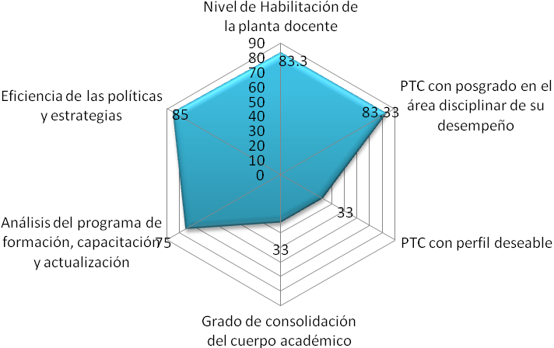

Administración y
Evaluación de
Proyectos

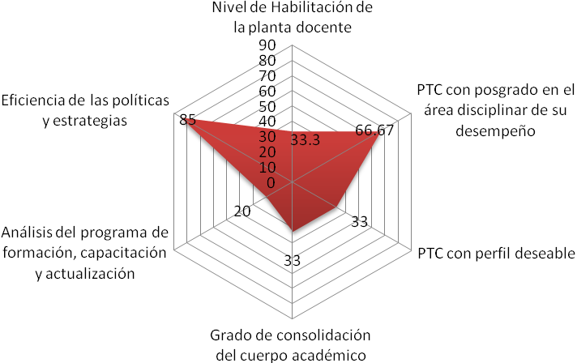

Mecatrónica
(Electricidad y
Electrónica
Industrial)

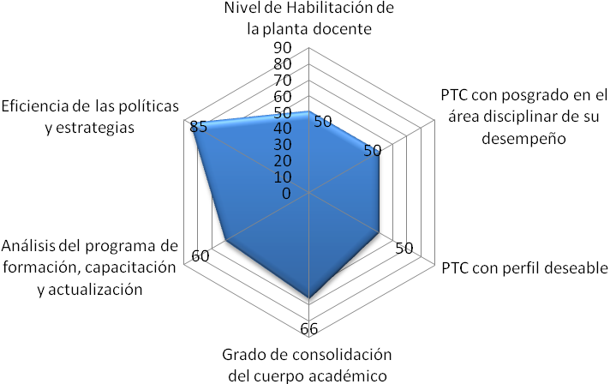

Mecánica

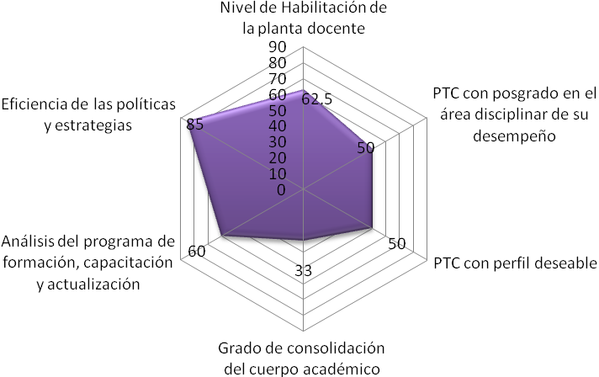

Tecnología
de
Alimentos

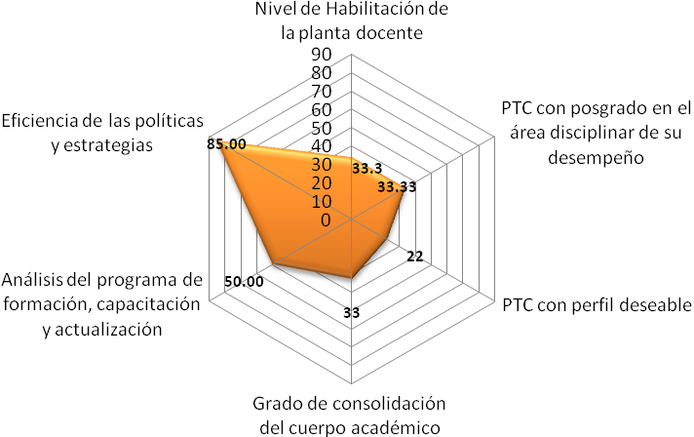

Tecnologías
de la
Información y
Comunicación

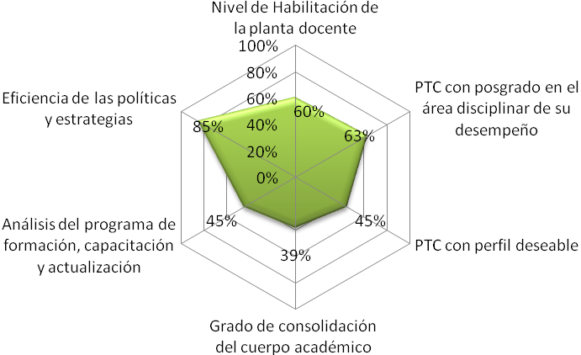

Turismo

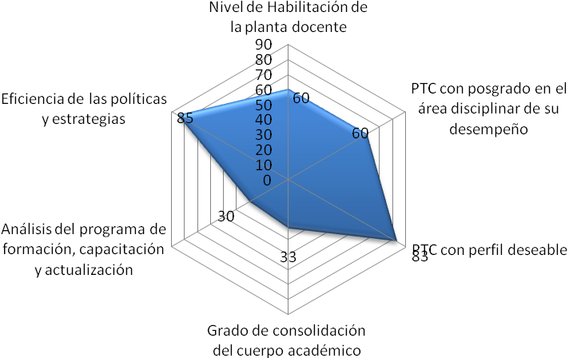

Energías
Renovables

El (Anexo4). Dictamen institucional correspondiente a la alineación de políticas con la visión institucional, la consistencia interna del ProFOE, la factibilidad para lograr los objetivos y compromisos, así como la incidencia de los mismos en el proyecto integral.

- Contextualización del ProFOE y ProGES en el PIFI 2010
Contextualización del ProFOE y ProGES
La formulación del ProFOE 2010 y del ProGES 2010, así como la correspondiente integración del Programa Integral de Fortalecimiento Institucional 2010, se efectuaron a través de un proceso de planeación estratégica participativa. Para el desarrollo del PIFI 2010 se desarrollaron un conjunto de actividades de planeación que incluyeron: reuniones de integración y sesiones de trabajo colegiadas, en las cuales se realizaron las siguientes estrategias:
- Los procesos de identificación y priorización de las principales fortalezas y problemas, fueron desarrollados de acuerdo a los puntos de énfasis del PIFI 2010.
- Las fortalezas y problemas fueron identificados inicialmente en los ProPES y agrupados en el ProFOE y ProGES.
- Cada actividad se orientó a dar atención a los puntos de énfasis de PIFI 2010, atendiendo las recomendaciones emitidas en la retroalimentación del PIFI 2008 y dando continuidad a las acciones que permitieran conservar las fortalezas y reducir las debilidades.
- Cada ProPE consideró las políticas institucionales para el cumplimiento de las metas compromiso.
- El establecimiento de políticas institucionales para la formulación del PIFI, ProPE, ProFOE y ProGES, se desarrolló tomando en cuenta la evolución de las políticas que han demostrado mayor eficacia.
- La integración del ProFOE, dio prioridad al cierre de brechas de calidad entre los Programas Educativos con el propósito de apoyar las acciones tendientes al mantenimiento de sus acreditaciones y especialmente al avance en la consolidación de sus Cuerpos Académicos.
- Fueron objeto de especial atención, las recomendaciones que los organismos acreditadores reconocidos por el COPAES, efectuaron a los Programas Educativos como parte del proceso de mantenimiento de la acreditación, así como las recomendaciones producto de la evaluación a las Cuerpos Académicos por parte del PROMEP.
- El desarrolló del ProGES, consideró especialmente el desarrollo de un programa de internacionalización institucional, el aprovechamiento y optimización de la capacidad física instalada, el desarrollo sustentable así como la continuidad de las acciones que han permitido dar atención a los problemas comunes en el ámbito de la gestión.
Con el propósito de cumplir con las metas compromiso y lograr eficazmente su visión institucional, la Universidad Tecnológica del Valle del Mezquital, pretende, a través de la formulación del ProFOE y ProGES, disponer de las herramientas y mecanismos necesarios para lograr:
- La mejora de la integración, vinculación y funcionamiento de los Programas Educativos.
- El avance en la consolidación de los Cuerpos Académicos,
- El fortalecimiento de la capacidad académica,
- La mejora de la competitividad académica,
- El impulso a la innovación educativa,
- La mejora en la atención a los estudiantes,
- La implementación de un programa de internacionalización de la educación
- El coadyuvar al desarrollo sustentable de la región,
- El fomentar el emprendedurismo entre la comunidad estudiantil y
- El fortalecimiento de la gestión institucional.

Proyectos ProFOE y ProGES que integran el PIFI 2008
Nombre del Proyecto | Tipo | Orientación | Objetivo
Fortalecimiento de la capacidad académica e impulso a la innovación educativa, para el desarrollo de los Cuerpos Académicos y el incremento de la competitividad de los Programas Educativos. | ProFOE | Proyecto Integral para mejorar la capacidad y competitividad académica | Desarrollar acciones orientadas a la atención de los problemas académicos del conjunto de los Programas Educativos, a través del fortalecimiento de la capacidad académica e impulso a la innovación educativa, para generar incremento de la competitividad de los Programas Educativos.
Corresponsabilidad universitaria para el desarrollo sustentable regional: fortalecimiento de la vinculación e internacionalización institucional por calidad total | ProGES | Problemas de gestión | Consolidar los procesos de gestión institucional hacia la calidad total, a partir de una responsable vinculación con el entorno e internacionalización institucional bajo principios y criterios de sustentabilidad y responsabilidad social que coadyuven al desarrollo sustentable regional del Valle del Mezquital, Hgo
Desarrollo de competencias para el empoderamiento de la transversalidad de la perspectiva de género en la UTVM | ProGES | Equidad de Genero | Institucionalizar la perspectiva transversal de la equidad de género en la UTVM a partir del empoderamiento de la comunidad universitaria en la perspectiva de género.

VI. Integración de los valores de los indicadores 2006, 2007, 2008, 2009, 2010, 2011 y 2012.

  - Consistencia Interna del PIFI 2010 a actualizar

La identificación de los problemas prioritarios transversales y específicos de los Programas Educativos para integrar el ProFOE está sustentada en el análisis de la autoevaluación académica realizada por los Programas Educativos para elaborar el ProPE y en la retroalimentación del PIFI 2008, así como de las recomendaciones de los CIEES y de COPAES.

En la autoevaluación académica (Ver anexo 1 : Autoevaluación académica del conjunto de los PE) se analizó el funcionamiento de los Programas Educativos, la evolución de los indicadores, avances y cumplimiento de las metas compromiso, el perfil del profesorado, las recomendaciones de los CIEES y de Organismos Acreditadores (ver Anexo 2: Recomendaciones CIEES – Organismos Acreditadores), detectando así las principales fortalezas y debilidades (Ver anexo 3: Fortalezas y debilidades en: Pertinencia de PE, Innovación Educativa, Cooperación académica, Educación ambiental, Vinculación con el entorno, Atención recomendaciones CIEES-COPAES, Formación integral del estudiante, Otras).

La realimentación del PIFI 2008, específicamente la realizada al ProFOE, fue indicativa de que se logró realizar un proyecto que atendió capacidad y competitividad académica, detectando algunas oportunidades de mejora como es el establecer acciones para elevar significativamente el nivel de habilitación de la planta académica, el número de profesores con perfil deseable, el 100% de estudiantes atendidos en tutoría y el cierre de brechas entre los Programas Educativos, así como el fortalecimiento del programa institucional de valores y educación ambiental.

De lo anterior, se establecieron 19 problemas prioritarios a atender. A continuación se describe cada uno de ellos, especificando el nivel de prioridad y el punto de énfasis en el que se le ubicó:

 | No. |  | Problema |  | Prioridad |  | Punto de énfasis
 | 1 |  | Insipiente capacitación en el modelo Educación Basada en Competencias.  Únicamente el 60% de los profesores fueron capacitados con un taller muy corto en el modelo de Educación Basada en Competencias(EBC), siendo una debilidad el tema de Evaluación y Herramientas didácticas para la enseñanza del EBC. |  | 1 |  | Mejorar la capacitación y actualización del personal docente de las IES.
 | 2 |  | Insuficiente capacitación y actualización técnica para docentes.  Desde el año 2002 la Institución implemente el “Programa de Formación, Capacitación y Actualización del Personal Académico”, en el cual se da prioridad a estudios de postgrado y a la capacitación técnica de los PTC. De 2004 a 2006 este programa se ejerció en un 80% con recursos extraordinarios autorizados en proyectos ProFOE; este porcentaje ha disminuido en 2008, ya que lo asignaron en PIFI 2007 no fue del 100% de lo solicitado. Es necesario contar con los recursos para que este programa tenga continuidad y dar las oportunidades para que los PTC mejoren su nivel de habilitación académica que les permita mejorar su práctica docente y participación en el desarrollo de LIIADT. |  | 1 |  | Mejorar la capacitación y actualización del personal docente de las IES.  .
 | 3 |  | Falta de equipamiento en aulas para fortalecer el aprendizaje basado en competencias.  Actualmente el 40% del equipo de computo utilizado por los estudiantes requiere actualización. Es indispensable que los estudiantes cuenten con las herramientas tecnológicas que les permitan un aprendizaje significativo. Aunado a esto los marcos de referencia de los organismos acreditadores observaron esta necesitad. |  | 1 |  | Analizar el funcionamiento e impacto de los programas y procesos de innovación educativa.
 | 4 |  | Funcionamiento parcial de laboratorios por carencia de accesorios y falta de equipamiento para algunas asignaturas técnicas (observado y recomendado por los CIEES y Organismos acreditadores)  Los Programas Educativos Tecnológicos como Mecánica, Tecnología de Alimentos y Electricidad y Electrónica Industrial requieren cuentan con laboratorios y talleres altamente especializados para el proceso de enseñanza – aprendizaje. En algunos casos, para asignaturas muy específicas, se requiere adquirir equipos que complementen lo que ya se tiene para el óptimo aprendizaje de asignaturas altamente técnicas. |  | 1 |  | Mejorar y asegurar la calidad de los programas y servicios académicos que ofrece la institución
 | 5 |  | Falta de simuladores, software propietario y escaso material didáctico, para apoyo del proceso de aprendizaje  Asignaturas de ciencias básicas y del área de conocimiento técnica de cada PE requieren apoyarse en el uso de software y simuladores, de los cuales se carece. |  | 1 |  | Analizar el funcionamiento e impacto de los programas y procesos de innovación educativa.
 | 6 |  | Escasas redes de colaboración académica  Solo tres de los seis Cuerpos Académicos en formación ha logrado establecer redes de colaboración con otros Cuerpos Académicos, sin embargo únicamente uno ha logrado que esta colaboración tenga resultados concretos ante PROMEP. Por tanto es necesario establecer los mecanismos que estimulen la relación interinstitucional de los Cuerpos Académicos. Se ha firmado un convenio de colaboración académica con la UAEH, para establecer redes de colaboración entre los CA de ambas Instituciones, actualmente ya se han iniciado actividades. |  | 1 |  | Avanzar en la consolidación de los Cuerpos Académicos.
 | 7 |  | Insuficiente producción académica de los Cuerpos Académicos  Los seis cuerpos académicos tienen un total de 10 LIIADT registradas en PROMEP, solo cuatro CA han logrado desarrollar un número importante de producciones académicas. Los productos académicos requieren diversificarse, específicamente en publicaciones arbitradas, reportes técnicos, libros, asesorías y consultorías; esto es una observación de PROMEP. |  | 1 |  | Avanzar en la consolidación de los Cuerpos Académicos.
No. |  | Problema |  | Prioridad |  | Punto de énfasis
8 |  | Escasa investigación y desarrollo tecnológico  Los CA han logrado vincularse con el sector productivo, por lo que existen las relaciones para que se trabaje de forma colaborativa en el desarrollo de proyectos de investigación y desarrollo tecnológico. |  | 1 |  | Avanzar en la consolidación de los Cuerpos Académicos.
9 |  | Profesores con poca experiencia profesional en la industria  Los PTC de todos los Programas Educativos requieren fortalecer su experiencia laboral en la industria, ya que en la mayoría de los casos dicha experiencia no es superior a tres años. Por la ubicación geográfica de la Universidad resulta difícil contratar personal académico que cuente con maestría y experiencia en la industria, ya que la mayoría opta por trabajar en ciudades desarrolladas. En este sentido, el compromiso de la Universidad es formar el personal académico que ya labora en la Institución. Esto puede realizarse a través de estancias industriales cortas, además esta actividad coadyuva de forma importante a que los PTC miembros de un CA desarrollen proyectos de investigación y desarrollo tecnológico en colaboración con las empresas. |  | 1 |  | Avanzar en la consolidación de los Cuerpos Académicos.
10 |  | Baja habilitación académica del personal docente.  Actualmente se tienen 38 PTC, de los cuales 19 tienen licenciatura y 17 cuentan con postgrado (especialidad o maestría).  A través del análisis de la capacidad académica se identifica que los Programas Educativos con PTC con menor habilitación académica son: Mecatrónica, Tecnologías de la Información y Comunicación, Metalmecánica, y finalmente Administración y Evaluación de Proyectos. |  | 1 |  | Mejorar la capacitación y actualización del personal docente de las IES.
11 |  | Estudiantes con baja autoestima y carentes de un proyecto de vida  La mayoría de los estudiantes que ingresan a la Institución carece de una orientación vocacional y profesional que les permita definir su proyecto de vida. Para lograr que sean egresados altamente competentes es necesario formarlos no solo en la técnica, sino también, en la formación de actitudes y valores así como en emprendedurismo), lo cual requiere fortalecerse. |  | 1 |  | Analizar el funcionamiento e impacto de los programas y procesos de innovación educativa.
12 |  | Insipiente movilidad académica estudiantil y de profesores  En 2007 se inicia con la participación en el Programa de Movilidad Académica Francia, lo cual se continua; asimismo se participa con un proyecto PROMESAN en colaboración con la Universidad de Colima. Es necesario incrementar la movilidad estudiantil y docente tanto en el ámbito nacional e internacional, por lo que se requieren recursos tanto para la gestión como para fortalecer la enseñanza de idiomas extranjeros en los estudiantes y profesores e incrementar su participación en movilidad. |  | 2 |  | Internacionalización
13 |  | Estudiantes con bajo nivel de idioma extranjero  Los estudiantes tienen dificultad para el aprendizaje de un idioma extranjero debido a que en su mayoría vienen de instituciones de educación media superior tradicionales. Por otra parte el hecho de no contar con los medios didácticos innovadores que faciliten el aprendizaje de idiomas extranjeros contribuye a que los estudiantes tengan un bajo dominio del idioma. |  | 2 |  | Internacionalización
14 |  | Insuficientes laboratorios para la enseñanza del idioma extranjero  Existen dos laboratorios multimedia en los cuales se atienden a 1600 alumnos, lo que equivale a que una vez por semana 10 profesores de idiomas lleven a todos sus grupos a realizar prácticas de laboratorio, sin embargo 5 profesores no tienen acceso a laboratorios lo cual significa que un 30% de la población estudiantil esta desprotegida en este rubro.  Cabe señalar que las prácticas de laboratorio no son suficientes y que además el software con el que están equipados los laboratorios es para aprender y consolidar los conocimientos en inglés.  No se tiene software especializado para el idioma francés. |  | 2 |  | Analizar el funcionamiento e impacto de los programas y procesos de innovación educativa.
15 |  | Algunos profesores no cuentan con el Reconocimiento al Perfil Deseable  Es necesario fortalecer el perfil del personal académico con el objetivo de que desarrollen destacadamente sus funciones académicas, logrando que el 100% cuente con el Reconocimiento al perfil deseable. De los 38 profesores 17 cuentan con el reconocimiento al perfil deseable PROMEP otorgado en 2007, 2008, 2009; actualmente el 100% participa en la convocatoria 2010 ya sea para el Reconocimiento o Apoyo. |  | 3 |  | Mejorar la capacitación y actualización del personal docente de las IES.  .
16 |  | Insipiente educación ambiental.  Los planes de estudio a nivel de TSU que se imparten en la institución no se tienen definido en su formación curricular la educación ambiental, es por ello que se detecta la necesidad inminente de llevar a efecto el plan institucional de educación ambiental. La institución ha realizado acciones como: Exposiciones, Conferencias, Talleres, Campañas relacionadas al cuidado del medio ambiente, sin embargo es indispensable la institucionalización de un programa de educación ambiental. |  | 3 |  | Impulsar la educación ambiental para el desarrollo sustentable.
17 |  | Alto índice de reprobación en asignaturas de ciencias básicas  Las asignaturas del área de Ciencias Básicas y Aplicadas son las que presentan mayor porcentaje de reprobación y que en algunos casos son motivos de deserción de los estudiantes, Es necesario capacitar al personal docente en estrategias didácticas para la enseñanza de estas asignaturas, así mismo, se requiere contar con apoyos didácticos como simuladores, software y tecnología educativa. |  | 3 |  | Analizar el funcionamiento e impacto de los programas y procesos de innovación educativa.
18 |  | Alto índice de deserción en primeros cuatrimestres  El Programa de Apoyo Académico al Estudiante ha coadyuvado a disminuir el porcentaje de deserción, especialmente por problemas de reprobación, actualmente todos los Programas Educativos han logrado incrementar el porcentaje de eficiencia Terminal, cumpliendo con una de las metas académicas establecidas en el ámbito del PIFI. Como parte de las acciones del PAAE se ha establecido el trabajo con padres de familia, lo cual fortalece la formación de los estudiantes. La mejora continua del PAAE es una necesidad para lograr que el mayor número de estudiantes que ingresan a la UTVM egresen satisfactoriamente. |  | 3 |  | Analizar el funcionamiento e impacto de los programas y procesos de innovación educativa.
19 |  | Escasa actividad de educación continua y servicios tecnológicos.  Los Programas Educativos desarrollan poca vinculación a través de educación continua y servicios tecnológicos. Se cuenta con laboratorios y talleres que pueden apoyar estas actividades, sin embargo, los PTC requieren mejorar su habilitación académica y capacitación para ofrecer estos servicios. |  | 3 |  | Fortalecer la vinculación con el entorno
Articulación entre problemas, políticas, metas compromiso y objetivos.

ProFOE
Políticas institucionales |  | Problemas de los PE |  | Objetivo ProFOE | Metas
Mejorar la integración y funcionamiento de los Programas Educativos.  ■ Consolidar la operación e integración de los Programas Educativos.  ■ Atender las recomendaciones emitidas por los evaluadores de la SES como producto de la retroalimentación del PIFI  ■ Establecer objetivos, estrategias y acciones que permitan dar seguimiento a las establecidas en el PIFI 2008 y que éstas sean congruentes a los puntos de énfasis del PIFI 2010.  ■ Establecer acciones de mejora que se enfoquen a la atención de las áreas débiles y a la conservación de las fortalezas.  Avanzar en la consolidación de los Cuerpos Académicos.  ■ Atender las recomendaciones de las evaluaciones de PROMEP para los CA.  ■ Establecer el plan institucional para la consolidación de CA.  ■ Fortalecer la conformación de redes de colaboración de cuerpos académicos al interior y exterior de la Institución.  ■ Incrementar y mejorar la calidad de la producción de los Cuerpos Académicos.  Fortalecer la capacidad académica.  ■ Incrementar la habilitación académica de los Profesores de Tiempo Completo para mejorar su perfil profesional.  ■ Promover la formación, capacitación y actualización del personal docente.  ■ Mejorar las herramientas didactico – pedagogicas utilizadas en el proceso académico.  Mejorar la competitividad académica.  ■ Fortalecer los mecanismos que contribuyan a disminuir la deserción y la reprobación e incrementar la eficiencia Terminal.  ■ Mantener y realizar estrategias que permitan incrementar el porcentaje de aprovechamiento en el Examen General de Egreso.  ■ Asegurar el cumplimiento de los marcos de referencia para la acreditación de los programas educativos por organismos de evaluación externa CIEES y los reconocidos por el COPAES.  ■ Mantener las acreditaciones de los Programas Educativos que integran la oferta educativa de la institución.  Impulsar la innovación educativa.  ■ Fortalecer la aplicación del modelo de educación con enfoque basado en competencias.  ■ Incrementar la incorporación de nuevas tecnologías de apoyo al proceso educativo.  Mejorar la atención a los estudiantes.  ■ Fortalecer el Programa de Apoyo Académico al Estudiante.  ■ Fortalecer el Programa Institucional de Valores.  ■ Mejorar los servicios académicos de atención al estudiante.  Internacionalización  ■ Consolidar el programa de movilidad estudiantil.  ■ Implementar el programa de movilidad docente.  ■ Mejorar el proceso de aprendizaje del idioma extranjero.  Vinculación con el entorno  - Consolidar el programa de movilidad estudiantil.  - Implementar programas de educación continua acorde a las necesidades de la región.  - Contribuir con el desarrollo tecnológico de la región.  - Difundir los avances científicos y tecnológicos aplicables en la zona de influencia.  Educación ambiental para el desarrollo sustentable  - Implementar programas orientados al uso eficiente y ahorro de energía.  - Fomentar el uso de energías alternativas como base de fuentes energéticas.  - Implementar programas de recolección y uso de agua pluvial.  - Fomentar el ahorro del recurso hidráulico.  - Fomentar el cuidado de la flora y fauna endémica. |  | - incipiente capacitación en el modelo Educación Basada en Competencias..  - Insuficiente capacitación y actualización técnica para docentes.  - Falta de equipamiento en aulas para fortalecer el aprendizaje basado en competencias.  - Funcionamiento parcial de laboratorios por carencia de accesorios y falta de equipamiento para algunas asignaturas técnicas (observado y recomendado por los CIEES y Organismos acreditadores).  - Falta de simuladores, software propietario y escaso material didáctico, para apoyo del proceso de aprendizaje.  - Escasas redes de colaboración académica  - Insuficiente producción académica de los Cuerpos Académicos.  - Escasa investigación y desarrollo tecnológico  - Profesores con poca experiencia profesional en la industria.  - Baja habilitación académica del personal docente.  - Estudiantes con baja autoestima y carentes de un proyecto de vida.  - Incipiente movilidad académica estudiantil y de profesores.  - Estudiantes con bajo nivel de idioma extranjero.  - Insuficientes laboratorios para la enseñanza del idioma extranjero.  - Algunos profesores no cuentan con el Reconocimiento al Perfil Deseable.  - Incipiente educación ambiental.  - Alto índice de reprobación en asignaturas de ciencias básicas.  - Alto índice de deserción en primeros cuatrimestres.  - Escasa actividad de educación continua y servicios tecnológicos. |  | Desarrollar acciones orientadas a la atención de los problemas académicos del conjunto de los Programas Educativos, a través del fortalecimiento de la capacidad académica e impulso a la innovación educativa, para generar incremento de la competitividad de los Programas Educativos | - El 100% de los profesores están capacitados en el Modelo EBC.  - Fortalecer los conocimientos técnicos del 100% los PTC, que imparten los nuevos planes y programas de estudio  - Avanzar en la consolidación de todos los cuerpos académicos e Incrementar las redes de colaboración académica institucionales y externas  - Fortalecer el desarrollo de proyectos de investigación y desarrollo tecnológico para todos los PE  - Atender la totalidad de las recomendaciones transversales de CIEES y COMEA referentes al equipo y materiales utilizados en laboratorios y talleres, así como hacer uso de software educativo para reforzar las competencias técnicas de los estudiantes.  Reacreditación de todos los programas educativos evaluados en 2006: Mecatrónica, Metalmecánica, Tecnologías de la Información y Comunicación, Administración y Evaluación de Proyectos.  Diversificar la enseñanza mediante apoyos tecnológicos de vanguardia que innoven la educación y coadyuven en el aprendizaje de las competencias de los estudiantes  - Incrementar el aprovechamiento académico de los estudiantes y el porcentaje de eficiencia Terminal a través de la continuidad y mejora de la tutoría, procesos de evaluación al docente, incorporando el concepto del EBC.  - Fortalecer el perfil de egreso de los estudiantes a través del incremento de las oportunidades de movilidad estudiantil con Instituciones educativas nacionales y extranjeras, reconocidas por su calidad.  - Asegurar la continuidad de la formación integral de los estudiantes en rubros de emprendedurismo, proyecto de vida, autoestima, entre otros.
ProGES
Problemas | Metas compromiso |  | Políticas |  |  | Objetivos de los proyectos ProGES
- Se requiere ampliar el alcance del SGC a otros procesos y a otro nivel de estudios debido a que la Institución así como los servicios ofrecidos están creciendo.  - Aún no se cuenta con la tecnología web para consultar información. Insuficiencia de laboratorios para la lengua extranjera.  - Normatividad incompleta para guiar algunas las funciones para el buen desarrollo Institucional.  - Poco personal ha asimilado la importancia de una transparente rendición de cuentas.  - No está definido como política institucional.  - Cumplimiento parcialmente del marco de referencia del CAGI.  - No se cuenta con el equipo suficiente de seguridad y almacenamiento.  - Insuficiencia de espacio para talleres de simulación de negocios.  - La Estructura Orgánica no corresponde al número de matrícula de estudiantes atendidos.  - Desinterés del personal en materia de racionalidad del gasto.  - Carencia de formación en perspectiva de género en el personal y comunidad universitaria en general.  - El proceso de administración y gestión aún no es evaluado por los CIEES.  - Falta de espacios para atender en condiciones apropiadas a los estudiantes.  - Sistemas incompletos para el manejo de la información programático presupuestal.  - Poca información disponible o demanda sobre el tema. | - Proceso de Educación Continua certificado en la norma ISO 9001:2008.  - Certificar los procesos administrativos bajo la norma de Responsabilidad Social.  - Diseño, desarrollo integración y aprovechamiento del Sistema Integral de Información como insumo para la toma de decisiones: SIIN  - Optimización de la capacidad física instalada.  - Incremento en el porcentaje de estudiantes con nivel intermedio de idiomas  - Optimización de la capacidad física instalada.  - Incremento de la cobertura de conectividad.  - Incremento en el porcentaje de estudiantes con nivel intermedio de idioma extranjero al egreso.  - Unidades productivas y sociales vinculadas a los Programas Educativos.  - Participar en Programas de movilidad que permitan fortalecer la internacionalización.  - Implementación de un programa de la perspectiva transversal de la equidad de género en la UTVM.  - Implementar un programa que fortalezca la vinculación con el entorno, a través de la generación de proyectos sustentables. |  | - Mantener y mejorar el Sistema de Gestión de Calidad de la institución para continuar la certificación del mismo en la norma ISO 9001:2008, con el objetivo de incrementar la calidad de los servicios educativos y satisfacer las necesidades y expectativas de sus clientes.  - Implementar herramientas tecnológicas del SAIIUT que fortalezcan el SIIN institucional.  - Desarrollar aplicaciones que coadyuven a la administración y manejo de la información.  - Alinear en lo posible las aplicaciones del SIIN con las del SAIIUT.  - Adecuar espacios físicos que contribuyan al desarrollo y aplicación de proyectos sustentables.  - Adecuar espacios que coadyuven al aprendizaje de idiomas extranjeros.  - Ajustar y cuadrar los horarios de los Programas Educativos.  - Desarrollar la normatividad necesaria.  - Promover el uso eficiente de los espacios existentes  - Promover una cultura de austeridad, disciplina y transparencia en el uso de los recursos públicos.  - Reconocimiento e incorporación de la perspectiva de género de manera transversal en la política institucional  - Asegurar el cumplimiento del marco de referencia del Comité de Administración y Gestión Institucional (CAGI)  - Que el proceso administrativo y de gestión sea evaluado por los CIEES. |  |  | - Implementar la estrategia institucional universitaria para la sustentabilidad regional como parte de la responsabilidad social y ambiental de la UTVM, como inicio del proceso de creación de universidad sustentable y posterior certificación bajo la norma ISO 14000.  - Consolidar el liderazgo y desempeño social de la UTVM mediante la certificación del Sistema de Gestión de Responsabilidad Social en la norma mexicana NMX-SAST-004-IMNC-2004.  - Conformar un espacio institucional certificado que, articulando estrategias, permita dar soporte y apoyo a la sociedad civil inmediata a la universidad y su área de influencia (regional) para el desarrollo de proyectos estratégicos de vida bajo principios y criterios de sustentabilidad.  - Fortalecer la internacionalización de la educación impartida en la UTVM a partir de la formación en idiomas que permita movilidad e intercambio de alumnos y docentes mediante el desarrollo de proyectos de investigación y estancias, como estrategia para consolidar la calidad educativa de la UTVM en apoyo al desarrollo sustentable regional.  - Desarrollar un amplio diagnóstico situacional de la perspectiva de género en la UTVM.  - Conformar un programa estratégico institucional de fortalecimiento de las competencias para la transversalidad de la perspectiva de género en la UTVM.  - Formar y fortalecer el proceso de empoderamiento de la perspectiva de género en el personal y comunidad universitaria en general.  - Constituir un repositorio digital de estudios e información sobre equidad de género así como una biblioteca digital para su uso institucional y social.  - Consolidar el liderazgo y desempeño social de la UTVM mediante la certificación del Sistema de Gestión de Responsabilidad Social en la norma mexicana NMX-SAST-004-IMNC-2004.

VIII. Concentrado de los proyectos ProFOE y ProGES del PIFI 2010

Proyecto PIFI 2010 |  | Objetivos de los Proyectos | Objetivos particulares de los proyectos
ProFOE | Fortalecimiento de la capacidad académica e impulso a la innovación educativa, para el desarrollo de los Cuerpos Académicos y el incremento de la competitividad de los Programas Educativos.  Recursos solicitados:  $3,610,000.00 | Desarrollar acciones orientadas a la atención de los problemas académicos del conjunto de los Programas Educativos, a través del fortalecimiento de la capacidad académica e impulso a la innovación educativa, para generar incremento de la competitividad de los Programas Educativos | 1.Mejorar la habilitación de la planta académica mediante la capacitación técnica y pedagógica acorde a las necesidades del modelo educativo basado en competencias, así como a los nuevos planes y programas de estudio, coadyuvando con ello a la consolidación de los cuerpos académicos
ProFOE |  |  | 2.Asegurar la calidad de los Programas Educativos con la finalidad de formar personas con un alto nivel académico, que participen de manera productiva y competitiva en el mercado laboral
ProFOE |  |  | 3.Impulsar procesos de innovación educativa que contribuyan a mejorar la calidad y equidad del proceso educativo institucional mediante la renovación de la práctica docente y programas especiales.de apoyo al estudiante.
ProFOE |  |  | 4. Fortalecer la educación integral a los estudiantes que equilibre la adquisición de conocimientos, el desarrollo de competencias y la formación en valores, coadyuvando a ampliar sus competencias para la vida. y su nivel educativo
ProGES | Corresponsabilidad universitaria para el desarrollo sustentable regional: fortalecimiento de la vinculación e internacionalización institucional por calidad total  Recursos solicitados:  $$4,336,918.00 | Consolidar los procesos de gestión institucional hacia la calidad total, a partir de una responsable vinculación con el entorno e internacionalización institucional bajo principios y criterios de sustentabilidad y responsabilidad social que coadyuven al desarrollo sustentable regional del Valle del Mezquital, Hgo. | Implementar la estrategia institucional universitaria para la sustentabilidad regional como parte de la responsabilidad social y ambiental de la UTVM e inicio del proceso de certificación bajo la norma ISO 14000
ProGES |  |  | Consolidar el liderazgo y desempeño social de la UTVM mediante la certificación del Sistema de Gestión de Responsabilidad Social en la norma mexicana NMX-SAST-004-IMNC-2004
ProGES |  |  | Conformar un espacio institucional certificado que, articulando estrategias, permita dar soporte y apoyo a la sociedad civil inmediata a la universidad y su área de influencia (regional) para el desarrollo de proyectos estratégicos de vida bajo principios y criterios de sustentabilidad
ProGES |  |  | Fortalecer la internacionalización de la educación impartida en la UTVM a partir de la formación en idiomas que permita movilidad e intercambio de alumnos y docentes mediante el desarrollo de proyectos de investigación y estancias, como estrategia para consolidar la calidad educativa de la UTVM en apoyo al desarrollo sustentable regional.
ProGES | Desarrollo de competencias para el empoderamiento de la transversalidad de la perspectiva de género en la UTVM  Recursos solicitados:  $196,723.00 | Institucionalizar la perspectiva transversal de la equidad de género en la UTVM a partir del empoderamiento de la comunidad universitaria en la perspectiva de género. | Obtener un diagnóstico situacional de la perspectiva de género en la UTVM
ProGES |  |  | Conformar un programa estratégico institucional de fortalecimiento de las competencias para la transversalidad de la perspectiva de género en la UTVM
ProGES |  |  | Formar y fortalecer el proceso de empoderamiento de la perspectiva de género en la comunidad universitaria.
ProGES |  |  | Constituir un repositorio digital de estudios e información sobre equidad de género así como una biblioteca digital para su uso institucional y social.

- Conclusiones
Mediante el desarrollo del Programa Integral de Fortalecimiento Institucional 2010, la Universidad Tecnológica del Valle del Mezquital pretende disponer de las herramientas y mecanismos necesarios para dar respuesta a la problemática institucional en cuanto a:
- La mejora de la integración y funcionamiento de los Programas Educativos,
- El avance en la consolidación de los Cuerpos Académicos,
- El fortalecimiento de la capacidad académica,
- La mejora de la competitividad académica,
- El impulso a la innovación educativa, educación ambiental e internacionalización,
- La mejora en la atención a los estudiantes
- Equidad de género y
- El fortalecimiento de la gestión institucional.
Para tal efecto, es necesario dar continuidad a las acciones iniciadas desde versiones anteriores del PIFI, efectuando especial énfasis en el aseguramiento de la calidad de los servicios educativos que ofrece la institución, mediante estrategias de incremento de la capacidad y competitividad académica. Así también institucionalizar las actividades que se demandan en los nuevos retos para la educación superior, como son: innovación educativa, la internacionalización de la educación, la formación ambiental y mejor oportunidad de apoyo para el desarrollo regional y comunitario.

Mantener la acreditación de los Programas Educativos como un mecanismo para denotar una oferta educativa de buena calidad, constituye una estrategia de vital relevancia para aproximarse a la consolidación institucional. Por tal motivo, en el PIFI 2010 se enfatiza la necesidad de cumplir las recomendaciones de los organismos acreditadores reconocidos por el COPAES, con la finalidad de garantizar a nuestros estudiantes, servicios educativos de la mejor calidad.

Los proyectos ProFOE y ProGES que integran el PIFI 2010, atienden áreas de oportunidad en aspectos esenciales para el buen desempeño de las actividades académicas que desarrollan los programas educativos que integran la Universidad, lo anterior con el propósito de incrementar sustancialmente la calidad de los mismos y abatir sus problemas más frecuentes. A través del desarrollo de los proyectos que integran el PIFI 2010, la Universidad Tecnológica del Valle del Mezquital logrará:

- Desarrollar acciones orientadas a la atención de los problemas académicos del conjunto de los Programas Educativos, a través del fortalecimiento de la capacidad académica e impulso a la innovación educativa, que coadyuven al avance en el desarrollo de los Cuerpos Académicos y a la formación integral de estudiantes, para incrementar la competitividad de los Programas Educativos.
- Incrementar la competitividad académica de los Programas Educativos, mediante el fortalecimiento de la enseñanza de idiomas y el mejoramiento de la conectividad institucional.
- Fortalecer los procesos de gestión y vinculación institucional mediante la implantación de un modelo integral de calidad que coadyuve a ofrecer servicios educativos de buena calidad para formar profesionistas competitivos y con alto sentido de responsabilidad social, y equidad de género.

Es así que el PIFI 2010 y los proyectos que lo integran contribuyen significativamente al logro de los objetivos establecidos en el Programa Institucional de Desarrollo y permiten avanzar en la consolidación de la Universidad y por lo tanto acercarse al logro de nuestra visión.

